Факултет инжењерских наука Универзитета у Крагујевцу

Тања, Р. Крунић

Анализа и редукција трошкова као стуб светске класе производње – Фиат Аутомобили Крагујевац

Мастер рад

Крагујевац, 2015. године

Факултет инжењерских наука, Универзитета у Крагујевцу

 | 

Назив студијског програма: Инжењерски менаџмент
Ниво студија: Мастер академске студије
Модул: Инжењерски менаџмент
Предмет: Инжењерска економија
Број индекса: 609/2014

Тања, Р. Крунић
Анализа и редукција трошкова као стуб светске класе производње – Фиат Аутомобили Крагујевац
Мастер рад

Комисија за преглед и одбрану:  - Проф. Др Рајко Чукић – ментор  - ________________________________  - ________________________________ | Датум одбране:______________  Оцена:_____________________
У оквиру овог мастер рада кандидат треба да проучи препоручену литературу и анализира редукцију трошкова у оквиру светске класе производње на практичном примеру предузећа „FCA Србија Крагујевац“. На основу стеченог знања и прикупљених информација треба да установи чињенице потребне за одређивање и ближе дефинисање значаја редукције трошкова за спровођење постулата светске класе производње. Одређивање актера процеса редукције, значајних за унапређење светске класе производње, као и постојећих проблема и начина за њихово превазилажење. Упоређење редукције трошкова, идентификације губитака и значаја примене оваквог система производње су веома битни за разумевање рада компаније „FCA Србија Крагујевац“.

Препоручена литература:
1. Fujimoto T. (1999.), „The evolution of a manufacturing system at Toyota“, New York, Oxford University Press.
2. Yamashina H. (1995.), „Japanese manufacturing strategy and the role of total productive maintenance“. Journal of Quality in Maintenance Engineering Volume 1, Issue 1
3. Massone, L. (2007.), „Fiat Group Automobiles production system: Manual do WCM, World Class Manufacturing, Towards excellent class safety, quality, productivity and delivery“ Ed. Fiat, Brazil

Крагујевац, 22.05.2015. ментор:
Рајко Чукић, проф. др
___________________________
Резиме
Тема анализе, расподеле и редукције трошкова представља увек актуелну тему у свим предузећима која као циљ имају побољшање финансијског резултата. Када се анализа трошкова споји са заштитом на раду, фокусираним побољшањима, уштедама у енергији, заштитом животне средине, развојем запослених, анализом производа и опреме, добије се један континуирани систем који се активно примењује од 2005. године, а који има назив производња светске класе. У овом раду фокус ће бити стављен на један од стубова производње светске класе, а то је управо расподела трошкова, у буквалном преводу, или Cost Deployment. Циљ рада биће да споји економију и инжењерство, као што смер инжењерски менаџмент сам и каже и да покаже да радом инжењера у производњи и економиста у финансијама могу се остварити невероватни резултати, мерени уштедама у трошковима, редукцији губитака и остварењу позитивног резултата. Такође, циљ је и да се покаже колико производња светске класе и расподела трошкова могу да буду значајни за једно производно предузеће и какве све резултате могу да произведу. Као што је малочас речено, тај рад мора да буде континуиран, а приступ превентиван и проактиван, уз ангажовање свих ресурса у предузећу, како материјалних, тако и људских. Производња светске класе има смисла једино ако се уз заједнички рад и труд ангажују сви ресурси и постави изазован циљ. Овај рад ће се, управо, и кретати у том смеру, да објасни шта је производња светске класе и расподела трошкова, колико су они значајни за једно производно предузеће, зашто се компанија „FCA group“ одлучила да имплентира ове системе и, наравно, најважније, како све то у пракси функционише и како је производња светске класе препородила седмог светског призвођача аутомобила.
Kључне речи: производња, трошкови, аутомобили, уштеде, губици

Abstract
Subject of analyzing, deployment and reduction of costs presents always actual subject in all companies which has, as a goal, improvement of financial result. When we merge analysis of costs with safety, focus improvements, energy savings, environment protection, people development, early equipment and early product management we receive one continuously system which has been implemented, actively, since 2005. and which is familiar with a name World Class Manufacturing. In this work, accent will be put on one pillar of World Class Manufacturing, which is Cost Deployment. Aim of this work will be to merge economy and engineering, as department Engineering management says by itself and to show that with work of engineers in production and economists in finance department could be achieved amazing results, measured savings in costs, reduction of losses and achieving positive financial result. Also, goal is to show how much world class manufacturing and cost deployment could be significant for one production company and how big results can establish. As it was said earlier, that work must be continuously and approach should be preventive and proactive with engagement of all resources in company, material and human. World class manufacturing has sense only if, with common work, engage all resources and establish challenging goal. This work will explain what is world class manufacturing and cost deployment, how much are they significant for one production company, why FCA group decided to implement these systems and, of course, the most important, how all of these, functioning in practice and how has the world class manufacturing rejuvenated seventh biggest car producer.
Key words: production, costs, automobiles, savings, losses

Изјављујем да је Мастер рад „Анализа и редукција трошкова (Cost Deployment) као стуб светске класе производње (World Class Manufacturing)“, резултат мог сопственог рада, а да су коришћене библиографске референце јасно наведене, као и сумарно у оквиру Литературе.

Крагујевац
22. мај 2015.

Кандидат:
Тања Крунић
Потпис

САДРЖАЈ

УВОД..................................................................................................................................8

- Теоријске основе производње светске класе.................................................10

  - Појам, карактеристике, циљеви и значај производње светске класе..................11
  - Стубови светске класе производње........................................................................12
  - Ревизија процеса примене светске класе производње и достигнутог нивоа знања...........................................................................................................................14
  - Алати који се користе пре реализацији циљева светске класе производње.................................................................................................................15

- Локација предузећа као стратешка предност...............................................19

- Cost Deployment као најважнији стуб светске класе производње.............20

  - Појам, карактеристике, циљеви и значај примене Cost Deployment-а у оквиру светске класе производње.........................................................................................21
  - Појам трошка, губитка и уштеде, као и значај њиховог утврђивања и алокације на временске периоде................................................................................................23
  - Матрице као основни алати Cost Deployment-а.....................................................25
  - Ревизија Cost Deployment-а и најважнија запажања.............................................33

- „FCA Group Automobiles” као идејни творац светске класе производње и значај светске класе производње у пословању овог предузећа.................34

- Cost Deployment у оквиру компаније „FCA Serbia Kragujevac”................37

  - Организација рада Cost Deployment pillar-a у оквиру WCM тима и службе финансија....................................................................................................................38
  - Припрема матрица и редовне активности које Cost Deployment pillar предузима у циљу остварења зацртаних планова.....................................................................39
  - Cost Deployment у производњи и значај подизања свести инжењера о губицима.....................................................................................................................41
  - Достигнути ниво Cost Deployment-a и WCM-а у компанији „FCA Serbia Kragujevac“ и наредни кораци у циљу побољшања...............................................42

ЗАКЉУЧАК....................................................................................................................45

ЛИТЕРАТУРА................................................................................................................46

УВОД
У условима глобализације, укрупњавања бизниса и појачане конкуренције на тржишту производње аутомобила, све оно што може допринети компанији да оствари боље резултате, редукује трошкове и постане различита у односу на друге компаније, свакако да је и више него неопходно.
По угледу на водећег светског произвођача аутомобила, компанију „Тоyота“, италијанско – амерички аутомобилски гигант и седми светски произвођач аутомобила, „Fiat Chrysler Automobiles“ своју производњу прилагодио је захтевима светске класе производње. WCM или World Class Manufacturing је термин са којим ћемо се сусретати доста у току овог рада и кроз његово разјашњење, потрудићемо се да објаснимо разлог увођења, опште карактеристике, као и значај који има у пословању једног производног предузећа.
WCM је водећи систем производње у свету који примењује велики број производних компанија и који за циљ има смањење губитака, редукцију трошкова, продуктивност и ефикасност производње, заштиту на раду, као и прецизно дефинисан и устаљен квалитет производа. Званично, настанак WCM концепта везује се за 2005. годину и заједнички рад инжeњера производње компаније Fiat и Професора Емеритуса Кyото универзитета, доктора инжењерских наука, Hajime Yamashine. Међутим, незванично, концепт WCM-а потиче из сарадње професора Yаmashine и јапанских инжењера „Тоyота“-е већ почетком друге половине двадесетог века.
Концептуално, WCM се заснива на низу правила, постулата и стубова које компанија треба да задовољи како би редуковала губитке и задржала задовољавајући ниво квалитета производа. Концепт WCM-а заснива се на десет техничких и десет менаџерских pillar-а (стубова), који у сарадњи са различитим тимовима из производње, отварањем пројеката, излазе на „мегдан“ текућим проблемима и нападају губитке који се производе услед недовољне продуктивности рада.
Као што је могуће приметити, често се помиње појaм губитка, па је с’тога врло значајно и објаснити га. Губитак је онај део трошка који је изазван недовољним познавањем производних операција и који је уз правилан рад и едукацију могуће елиминисати. У оквиру сваког трошка, то јест трошковне категорије, могуће је идентификовати губитак. Износ идентификованог губитка зависи пре свега од рада компаније и достигнутог нивоа знања инжењера фабрике, али и способност запослених да тај губитак идентификују. Идентификација губитка је за предузеће врло значајна из разлога што технички стубови предузећа показују на тај начин способност и довољан ниво знања и компетенција да кажу запосленима и менаџменту предузећа да је настао неки трошак, који једноставно није морао да настане. Управо је то најпростија дефиниција губитка: „трошак који није морао да се догоди“. Достигнути ниво знања и техничких компетенција запослених смањиће губитке и резултирати наравно и смањењем трошкова предузећа и као резултат свега тога и повећањем финансијског резултата.
Појам губитка, настанак, идентификација и дефинисање начина за његово нападање је у надлежности Cost Deployment pillar-а који у сарадњи са специјалистима из фабрике мора да идентификује одређени ниво губитака, пронађе њихов корени узрок и нађе начин да га елиминише. Само чврстом и свакодневном сарадњом са осталим pillar-има и инжењерима из производње тај посао ће бити могућ, а резултати видљиви.
Управо то ће бити тема овог мастер рада. Упознавање са постулатима производње светске класе (WCM), разлози за њено утемељење, ефикасност примене, стубови WCM-а и посебан осврт на Cost Deployment pillar-а у циљу сазнања како идентификовати губитке, како их напасти и колико је, заиста, тај посао важан у једној производној компанији.
Постоје заговорници идеје да је концепт светске класе производње само јефтина копија рада јапанских аутомобилских компанија, пре свега „Тоyота“-е, али и „Honda“-е, „Mazda“-е, „Nissan“-а, „Subaru“-а, „Mitsubishi“-а и „Suzuki“-а. Исто тако, постоје заговорници мишљења да је WCM само сублимација добрих идеја и свакодневних активности које предузеће треба да ради како би смањило трошкове, редуковало губитке, одржало квалитет и безбедност на раду. Међутим, колико год се о WCM говорило погрдно, то је дефинитивно систем производње осмишљен од стране стручних људи, људи са искуством у аутомобилској индустрији и који уз мноштво нових идеја, нових термина и фокуса на битне свакодневне ствари доноси мерљиве резултате у погледу месечних уштеда, редукције губитака, одржавања квалитета и континуитета производње, али наравно, можда и најважније заштите запослених у обављању производних активности.
Фокус овог рада биће наравно на Cost Deployment-у, који би, најједноставније могао да се преведе као расподела и редукција трошкова, међутим, који у ствари представља јако озбиљан низ активности које се спроводе у циљу елиминисања видљивих губитака и достизања нивоа знања који ће омогућити видљивост невидљивих губитака и њихово свођење на минимум. Као што је нормално да у серијској производњи аутомобила није могуће елиминисати у потпуности шкарт, дефекте квалитета, аномалије, негативан сток и друге свакодневне проблеме, и губитке је немогуће елиминисати, али их је могуће редуковати на ниво који није до тог периода постигнут и дефинисати јасне циљеве, који са једне стране, требају бити довољно изазовни, али и довољно умерени како запослени не би изгорели у жељи да остваре тражене резултате.
WCM приступ је проактиван и превентиван по својој природи па се од запослених у компанијама које желе да почну да примењују овај концепт, захтева промена културе и начина размишљања и усвајање принципа проактивности и превентивности и скоро потпуно заборављање реактивности у раду. Циљ је све испланирати и предупредити, како не би смо „гасили тек кад почне да гори“.
Први део рада биће посвећен теоријским постулатима WCM-а и CD-а, као и представљање компаније „FCA“ на чијем примеру ће бити представљен концепт светске класе производње. Биће анализиране основне карактеристике, задаци, циљеви и значај примене WCM-а и CD-а, али и представљена компанија „Fiat Chrysler Automobiles“ кроз организациону структуру и начин рада.
Други део рада биће посвећен практичној примени WCM-а и CD-а, и то, пре свега, кроз компанију „FCA Serbia Kragujevac“ д.о.о.
Циљ овог рада јесте представљање новог начина размишљања, рад стручних људи из области аутомобилске индустрије, начин пословања једне од највећих српских компанија кроз параметре WCM-а и CD-а, као и подстицање другачијег начина размишљања кроз антиципацију будући дешавања, а не једноставно реаговање на догађаје који су се већ десили.

- Теоријске основе производње светске класе

Глобална конкуренција је изазвала фундаменталне промене у конкурентском окружењу производне индустрије. Фирме морају да развију стратешке циљеве који, по достигнућу могу довести у конкурентску предност на тржишту. Међутим, за скоро све производне индустрије, повећана продуктивност и боља укупна ефикасност
линија за производњу су најважнији циљеви. Већина индустрија жели да пронађе формулу
за врхунске стратегије унапређења продуктивности. Индустрије често пате од недостатка
систематских и доследних методологија. Генерално, свет производње суочио се са
многим променама током година и као резултат тога, производној индустрији је потребно да се константно развија како би остала испред конкуренције.
Иновација је неопходан процес за сталне промене у жељи да допринесе привредном расту у производњи индустрија, посебно да се такмичи на глобалном тржишту. Поред иновација као начин за наставак раста и промена, постоје и многи други начини за раст у производној индустрији. Један од најупечатљивијих је
Светска класа производње коју је развио Richard J. Schonberger (у 80-им) која прикупља
неколико случајева, искуства и сведочанства предузећа која су кренула на путу
континуираних "Каизен" побољшања за изврсност у производњи. Неке од предности интегрисања светске класе производње укључују повећање конкурентности, развој нових и побољшаних технологија и иновација, повећана флексибилност, повећана комуникација између менаџмента и запослених.
Овај рад вас води на путовање кроз светску класу система производње
усвојену од стране најважније аутомобилске компаније која се налази у Италији, „FCA Group”. Светска класа производње се може дефинисати као алат који се користи за претраживање и омогућава предузећу да обавља на најбољи начин производњу на светском нивоу.
У оквиру поглавља теоријских постулата светске класе производње биће анализирано неколико постулата. Биће анализиран појам и основне карактеристике светске класе производње, значај који има за једно производно предузеће, стубови светске класе производње, ревизија тог процеса и алати који се користи у функционисању овог система.
Циљ рада је, наравно, да се покаже значај светске класе производње и расподеле трошкова и крајњег циља, редукције губитака. Као најбољи увод у овај рад, може се рећи да светска класа производње има четири циља:
- Видљивост губитака,
- Побољшање тимског рада,
- Организовање процесног приступа и
- Стандардизовање радних метода.
Уколико се имају у виду ови циљеви и уколико се њима тежи, примена светске класе производње може постати могућа. Пут до потпуно, па чак и делимичне примене је веома дуг, али може значити напредак предузећа и може га учинити апсолутним лидером у својој делатности. Упознавање са светским системом производње може значити да предузеће жели да промени филозофију и да је препознало квалитет овог система. У наредним странама, на практичном примеру, видећемо шта тај систем, заиста, и значи.

  - Појам, карактеристике, циљеви и значај производње светске класе

Као што је више пута споменуто, производња светске класе развијена је као нови, иновативни систем производње у сарадњи италијанског произвођача аутомобила „Fiat Group Automobiles“ и јапанског професора Hajime Yamashine. Производња светске класе не може да се посматра само као нови систем производње, већ као један целокупан и свеобухватан систем рада у једној великој компанији. Поред производње анализира се и организација радног места, безбедност на раду, уштеда у трошковима, животна средина и многи други фактори. Доста пута је поменуто да светска класа прозводње и њени постулати могу да се примене не само у производњи и не само у бизнису, већ и у свакодневном животу кроз једноставна побољшања.
Циљ светске класе производње је да кроз низ малих, али континуираних побољшања успостави систем који је важно поштовати и који доноси резултате и у кратком, а поготово у дугом временском року. Једна, уопштена дефиниција светске класе производње, практично не постоји, већ се мора описати кроз доста правила, постулата и развојних принципа, а на најбољи начин се може упознати кроз практичан рад у компанији која га примењује. Иако је у свету већ опште прихваћен систем, у Србији само две компаније примењују овај систем, а то су: „Фиат“ и „Тетра-пак“.
Ако би смо баш желели да дамо једну уопштену дефиницију светске класе производње, она би била јако дугачка, обухватала би доста појмова и постулата и гласила би овако: „Производња светске класе је јединствен систем производње који кроз континуирана побољшања и алате које користи доприноси бољој организацији радног места, уштедама у трошковима, редукцији губитака, бољим управљањем опремом, бољим управљањем производом, заштити на радном месту, очувању животне средине, уштедама у енергији, ефикаснијем одржавању и бољем управљању процесом производње“. Све ово се постиже кроз 20 стубова светске класе производње и то, 10 менаџерских и 10 техничких, о којима ће бити речи у тачки 1.2.
Иако смо сведоци промена у економским структурама које се оријентишу од производње ка услугама, остаје значајан утицај те исте производње у стварању нових вредности и конкурентности, нивоа организације, развоја региона или државе. Дакле, још увек је веома заступљен концепт производње светске класе, који је развијен деведесетих година двадесетог века. Они су установили да тадашње методе мерења изврсности производних организација, посебно оних који врше производњу по радним налозима више
не дају добре резултате и било је неопходно да се развије нови концепт који, поред реалистичнијег описа процеса, омогућава бенчмаркинг на глобалном нивоу.
У Србији, овај концепт се најчешће користи у иностраним предузећима, са међународним или комбинованим управљањем, где се прате промене у конкурентности било које организације на месечном нивоу. Ако су они део међународне организације, обавезно спроводе редовне интерне бенчмаркинге са другим компанијама. Производња Светске Класе представља синтезу различитих концепата, принципа, политика и техника за управљање и оперативност компанија које се баве производњом. Вођена је резултатима који су омогућили препород јапанске производње након Другог светског рата и прилагођена је идејама којесу коришћене у јапанској аутомобилској, електронској и металуршкој индустрији, како би се постигла конкурентна предност. Примарни циљеви су
континуално побољшање у квалитету, трошковима, времену производње, флексибилности и сервису купаца.
Компаније ангажоване у Производњи Светске Класе имају стратегију фокусирања на побољшању пословања, елиминисању губитака и развоју производње која се ослања на наведеном, а резултат свега је висок ниво производње у погледу
квалитета, безбедности и смањењу трошкова. Досадашњи методи извођења радова се замењују конкурентним методама које смањују њихово време извођења, док је функционална и хијерархијска расподела послова замењена тимским извршавањем истих. Главни задатак је да се развије организација која континуално учи, спроводи
побољшања и у томе укључује све раднике, а не само инжењере и менаџере. Да би једно предузеће постало произвођач светске класе мора да постигне што боље резултате у квалитету, цени, брзини, поузданости испоруке, флексибилности и иновацији. Потребно је да се постигну максималне перформансе у овим параметрима како би оно било максимално компетативно. Принципи светске класе производње се примењују на све аспекте организације, од система квалитета до одржавања, од контроле трошкова до логистике уз стално побољшање. Систем светске класе производње је базиран на систематском смањењу свих типова трошкова и губитака кроз допринос свих запослених и уз прецизно коришћење метода, стандарда и алата које производња светске
гласе налаже. На слици испод је приказано функционисање WCM методологије, где се јасно види да је главни циљ овог система достићи нулу у неискоришћености, дефектима, грешкама и залихама, а вредности овог система су веће укључивање људи, стварање бољих вредности и задовољнији купци.

  - Стубови светске класе производње

Производња светске класе се базира на двaдесет стубова. Постоје десет техничких и десет менаџерских стубова производње (pillar-a).
- Safety (безбедност на раду),
- Cost Deployment (анализа трошкова),
- Focused Improvement (фокусирана побољшања)
- Аutonomous Maintenance (аутономно одржавање),
- Workplace organization (организација радног места),
- Professional Maintenance (професионално одржавање),
- Quality (контрола квалитета),
- Logistics (логистика),
- Early Equipment Management (рано управљање опремом),
- Early Product Management (рано управљање производом),
- People Development (развој кадрова),
- Energy (енергија) и
- Environment (заштита животне средине).
Сваки од техничких стубова мора да оствари одређени циљ у чему му помажу менаџерски стубови. Менаџерским стубовима су прописани захтеви које је потребно испунити како би се стекли бољи услови за рад и напредак техничких пилара. Сваки технички пилар, следећи прописане стандарде, мора проћи кроз седам корака, где је у сваком потребно испунити одређене задатке како би пилар прешао на наредни корак. Иако је овде реч о различитим стубовима са различитим циљевима, међусобно су уско повезани и један без другог не могу. Тако на пример, стуб безбедности на раду
(Safety) има за циљ да елиминише несреће, стуб анализе трошкова (Cost Deployment) има за циљ да идентификује проблеме са становишта трошкова и укаже где су исти највећи како би се сви фокусирали на њиховом отклањању, стуб за фокусирано побољшање (Focused Improvement) развија нова сазнања и редукује трошкове користећи
одговарајуће методе, стуб за организацију радног места и аутономно одржавање (Workplace и Autonomous Maintenance) има за циљ да подигне ниво компетентности људи у погону организацијом радног места тамо где су највећи трошкови и где је потребан интензиван рад, а аутономним одржавањем у деловима са великим инвестицијама у опреми. Тако се пилари, као карике ланца, надовезују једни на друге и својом
сарадњом пружају потпору храму светске класе производње.
Десет менаџерских стубова представљају темељ светске класе производње:
1) Посвећеност – Ако чланови управног одбора нису свесни или не подржавају руководство у циљу постизања нивоа светске класе перформанси, компанија је осуђена на пропаст.
2) Укљученост – Сви људи у компанији морају бити свесни циљева и задатака пословања
компаније, и уједно морају бити и кључни фактор који ће својим деловањем омогућити остваривање истих.
3) Комуникација – Пре него што људи могу да се посвете овом концепту они морају бити детаљно обавештени о томе. Морају да схвате како и зашто је WCM важан за одлуке и циљеве компаније. Важно је да људи знају да колико они добро обављају своје послове толико добро и пословни систем напредује ка својим циљевима.
4) Разумевање – Разумевање шта и где су проблеми је полазна та;ка за израду побољшања.
5) Мерења – Мерење је кључ у квантификовању проблема и одређивању њихових
приоритета, као и да се утврди ефикасност остварених побољшања. Неопходно је да се изврши мерење перформанси пре и после промена и да се тако утврди да ли су и у којој мери промене побољшале перформансе.
6) Распоређивање – Распоређивање се односи на то како се циљеви претварају у акције.
7) Примена - Имплементација правих решења идентификованих проблема, применом строгих принципа уз помоћ правих људи је есенцијална за успех. Људи такође могу научити и усавршавати се приликом имплементације решења.
8) Процена - Процена треба да буде саставни део процеса унапређења да бисте видели да ли су идентификовани проблеми решени.
9) Стандардизација – Када је евалуациони циклус завршен, време је да се стандардизује метод управљања процесом тако да се одржи добијени резултат након решавања проблема, а не да опет имамо исти проблем.
10) Документација - Документација се креира како би се акумулирала стечена знања и да би их користитили у другим областима и у будућности. У WCM систему потребно је најпре идентификовати проблеме који ће се разматрати, затим одредити где се налазе и приоритизовати их по анализи трошкова. Након тога, неопходно је одредити праве методе и проценити колико кошта решење проблема тим методама. Потребно је имплементирати решења са тачношћу и оценити постигнуте резултате у односу на првобитни циљ. За решавање проблема користе се алати WCM -а који се могу поделите у три групе: алати за опис проблема (нпр. 5W+1H, 5G), за налажење кореног узрока (4М, 5WHY) и за стандардизовање резултата (нпр. OPL, GAV). Приликом настанка проблема потребно га је описати уз коришћење одговарајућих алата. Алатом 5W+1H описујемо проблем попуњавањем стандардизованог обрасца. Након описа се прелази на потрагу за узроком проблема уз помоћ алата 4М (енг. Man, Machine, Material, Method), који користи дијаграм рибље кости за приказавање свих могућих узрока проблема, при чему исте деле на оне који су произведени од стране човека, машине, методе и материјала. Након генерисања свих могућих узрока коришћењем листе провере (енг. check list) сужава се круг могућих узрочника. На крају се за преостале могуће узроке улази у дубину проблема коришћењем алата 5WHY – питањем „Зашто?“, најмање пет пута, одређујемо стварни узрок проблема. Претходно наведени алати су проверени и помажу у бржем и лакшем отклањању проблема. На крају успешног решења проблема, нађени начин решења се прихвата као стандард и помаже при отклањању будућег истог или сличног проблема.

  - Ревизија процеса примене светске класе производње и достигнутог нивоа знања

У циљу провере знања и достигнутог нивоа техничких компетенција, али и због интересантности и повећања такмичарске жеље запослених у фабрици, компаније које су се одлучиле за примену светске класе производње организују ревизију или аудит. Ревизија се обавља од стране овлашћених и сертификованих познавалаца светске класе производње и предавача на ту тему на великим светским универзитетима или у оквиру интерних радионица за едукацију младих кадрова. Циљ оваквог процеса ревизије јесте процена достигнутог нивоа знања и анализа, техничких компетенција, стубова светске класе производње у конкретној фабрици.
Како би се процес учинио што интересантнијим и повећала мотивација запослених за примену оваквог система, уведене су и оцене за све менаџерске и техничке стубове. Нанижа оцена је нула, а највиша оцена је оцена пет. Сви стубови излажу презентацију и представљају реалан ниво достигнутих компетенција у конкретној фабрици. У оквиру презентације сваки стуб путем свог презентера показује циљеве, њихову објективност, потребе, визију, степен испуњења циљева, мапу пута ка светском нивоу производње и кроз седам корака и унапред дефинисану методологију, показује ниво остварених резултата. Сваки стуб своје резултате најбоље може изложити кроз методологију седам корака, тако да у зависности од тога на ком се кораку налази, колико је добро разумео методологију сваког корака и колико је дубоко ушао у суштину проблема може и сам извршити евалуацију тренутног нивоа знања. Број отворених пројеката, али и комплексност алата и методологије који су том приликом коришћени, може значајно побољшати оцену.
Будући да је у неким ситуацијама доста тешко да ревизор процени да ли су подаци тачни, право стање се може видети једино у производњи. Број пројеката, реална уштеда, однос параметара између година, као и многи други фактори, посебно везани за стуб расподеле трошкова, могу бити видљиви једино уколико се стање са презентације упореди са стањем у билансу стања или успеха, зато су, често много важнији они подаци које ревизор може да види посматрајући пројекте у производњи. Као што сваки од десет стубова има око 45 минута да изложи унапред припремљену презентацију, тако и у фабрици имају исто време за излагање својих пројеката. Пројекти се најчешће показују у модел зонама, сваки стуб приликом започињања рада у светској класи производње бира одређену зону у производњи на којој ће тестирати своје пројекте. С обзиром да су пројекти прво примењени у тим зонама и стубови обраћају највише пажње на те зоне, самим тим су и у тим зонама остварени најбољи резултати. Те зоне се називају „модел зонама“ и управо из тог разлога се користе приликом презентације. Сваки стуб презентује по неколико пројеката који дају највеће уштеде или су најиновативнији. На тај начин желе да представе њихов рад на најбољи начин и подсвесно наведу ревизора на оне делове њиховог рада које су најрепрезентативније.
Самим тим што постоје оцене за постигнуте резултате у примени светске класе производње, постоје и одређени нивои развоја. Када фабрика достигне 53 поена постаје бронзана, када освоји 63 поена, постаје сребрна, када освоји 73 поена, постаје златна, а када освоји 83 поена, достиже ниво светске класе производње. У оквиру Фиат-ове групе постоји неколико фабрика које су на златном нивоу, међутим, још ниједна фабрика није достигла ниво светске класе производње. Врло је важно напоменути да је рад стуова у међусобној интеракцији и да постоји јака повезаност у раду што значи да еволуција једног стуба бива директно условљена еволуцијом другог. То наравно значи да није могуће да одређени стуб достигне оцену пет, а да други има оцену један. На пример, уколико је ниво организације рада, аутономног одржавања, развој опреме и производа на високом нивоу, није могуће да на пример, расподела трошкова и развој кадрова буду на ниском нивоу, из разлога што ти инжењери генеришу велике уштеде таквим начином рада и самим тим повећавају ниво својих компетенција у праћењу развоја запослених.
Из свега наведеног може се закључити да је процес аудита формалност примене светске класе производње, али истовремене, сигурно и најинтересантнији део рада запослених. Од вештине презентовања, сналажења у конкретној ситуацији, али и ниво запажања ревизора може зависити и тренутно добијена оцена. Међутим оно што је најважније јесу свакодневне активности, чији резултати преточени у уштеде, заштиту на раду, заштиту животне средине и висок квалитет производа могу једино објективно да покажу ниво развоја. Сви резултати који се постигну су мерљиви и виде се у пословним књигама предузећа, то имплицира да је сублимација рада свих стубова преточена у стуб расподеле трошкова који је општеприхваћено стуб и најмеродавнији за оцену рада фабрике. То је и разлог што ће највећи део рада бити посвећен управо њему.

  - Алати који се користе пре реализацији циљева светске класе производње

Каизен менаџмент, јапански пелцер успешног пословања, примио се и код нас, у фабрици аутомобила у Крагујевцу. Генерација самоуправљача успела је да се прилагоди јапанској дисциплини. Референца овом виду менаџмента је то што најуспешније компаније на свету примењују Каизен. Прича о њиховом начину управљања заснива се између осталог на добром HR-у, јер основа Каизен филозофије су људи, често обични радници а не менаџмент. Иако обично мислимо да све што долази са Истока има дугу традицију, Каизен је модерна пословна филозофија. Све је почело пре 15 година студијом Американаца о разлозима успеха јапанске аутоиндустрије. Они су дошли до закључка да Јапанци своју продуктивност дугују начелу које је 1991. године Масааки Имаи (оснивач Каизен института) најпростије дефинисао тврдњом да ниједан дан у компанији не сме проћи без икаквог побољшања. Имаи је анализирајући успех Тојоте напоменуо значај „меког“ менаџмента у овој компанији, у којој су радници мотивисани да свакодневно унапређују своја знања, али и да предлажу иновације руководству. Сама кованица настала је од речи „каи“ (промена) и "зен“ (бољитак), што преведно на српски значи „континуирано побољшање“. У јапанским предузећима (а сва она раде по Каизен-у) велики проценат ових сугестија је прихваћен од стране менаџмента (око 90%), а још један прагматични детаљ служи мотивацији запосленима да заузму активну улогу у предлагању иновација – постоје новчане награде за прихваћене предлоге, и то у зависности од тога колико су они користи донели предузећу. Осим награда и могућности учествовања у одлукама везаним за предузеће, императив је озбиљно схватање својих одговорности. У складу са тим, поред сваке машине, лабораторије или канцеларије окачена су имена са сликама запослених који су одговорни за одређену функцију. Замислите који је удар на вашу професионалну сујету да машина на којој радите има честе кварове, а ваша фотографија стоји поред ње! Када говоримо о фотографијама, у просторијама ове компаније наишли смо на још једну занимљивост. Шетајући кроз фабрику видели смо слике оруђа и алата покачене по зидовима. Осим тога, нацртани су квадрати за покретне машине у оквиру којих су исте заиста и паркиране, без изузетка. Принцип је следећи – ако су на слици мердевине то значи да оне неће стајати нигде другде до на том месту. Циљ ове методе је уштеда простора и времена. Стручњаци из Каизен института тврде да су на почетку ангажмана у Србији као први задатак себи поставили елиминисање непотребних ствари у предузећима. Избациване су читаве кесе отпада, а упоредо са тим одређивана су места на којима треба да стоје алати, јер трошење времена је заправо бацање новца. Ово је увод у 5С методу.
1. Дакле, први задатак био је уклањање непотребних ствари и Сортирање (прво слово С). Овај метод ће вам бити јасан ако погледате свој радни сто и запитате се шта заиста са њега користите. Видећете да имате бар неколико потпуно неупотребљливих ствари на њему.
2. Следећи корак је Спремање, где сваки предмет добија своје место, ради ефикаснијег коришћења. Ако сте деснорука секретарица а телефон вам стоји са десне стране стола, приморани сте да сваки пут када вам неко нешто диктира преко телефона, наведени апарат држите раменом. Зар није лакше држати слушалицу левом руком а записивати десном? Овај принцип важи за све алатке које користите на радном месту, прави распоред вам може уштедети време, али и новац који трошите на бенседине.
3. Треће С је Системско чишћење, при коме утврђујете колико су одређени апарати исправни. Када сте све ово урадили, са машина прелазите на људе.
4. У свакој успешној компанији мора да постоји Свест о правилима (С број 4). Отто Царстен, стручњак Кајзен института, објаснио је ово на простом примеру – према радном месту треба имати исти однос као према својој кући. Када крећете негде увек искључите светло, проверите шпорет, закључате кућу. У Тојоти раднике не отпуштају због неефикасности, већ због неодговорности. Дакле, предузеће није неко небитно место, већ ваша друга кућа, у којој проводите један део живота. Његова правила морате поштовати зарад компанијског добра, а не из страха од санкције (Критика чистог компанијског ума).
5. Пето С је придржавање Свих ових тачака. Тимске групе у компанији оцењују међусобно примену ових начела, при чему постоји својеврсна равноправност између руководства и запослених. Како је крилатица Каизена да је психофизичко стање запослених основа за напредак једне компаније, ту не сме бити омаловажавања и некоректног понашања. Можда вам ово делује „несрпски“, али кроз праксу је потврђено да ова метода доводи до лаганог побољшавања учинка, без непотребног отпуштања радника и великих финансијских улагања. Каизен вам може помоћи да уштедите, али не на рачун људи који би остали без посла, већ превенцијом расипности. Наравно, све ово није пилула коју попијете и одједном постанете паметнији, већ општи начин размишљања који се, као и сваки други, временом и успесима имплементира у свест људи.
Каизен је систем укључивања свих запослених тако да их се подстиче на свакодневна мала побољшања, било где је то могуће, као и активно укључивање у радионице где се решавају конкретни проблеми. Без обзира колико процес био побољшан још увек има простора за даље побољшавање. Преведено на речник пословања, Каизен филозофија поручује да нема операције, производа, тока рада или процеса у којем нема могућности за даље побољшање. У Каизену се огледа азијска стратегија корак по корак, за разлику од компанија на западу које се усредсредиле на високе иновацијске скокове на темељу технолошког напретка, нових изума или теорија, које су повезане с високим улагањима и одређеним настабилностима. Јапанске компаније се међутим ослањају на дуготрајна, континуирана и ценом ниска побољшања са великим трудом у очување доприноса радника.
Значај Каизена:
- Иновативни производи и услуге,
- Оријентација на процесе,
- Нове организационе структуре,
- Време као основни фактор успешности (брзо прихватање идеја, побољшана реализација, децентрализација, лична одговорност),
- Учествовање свих радника (активности се одвијају у групама, доступне информације, нови предлози, и иницијативе, тренинг и образовање) и
- Нови стилови руковођења (руковођење путем сарадње).
Каизен радионице:
- Конкретан проблем,
- Мала група запослених,
- Подршка менаџмента и
- Интердисциплинарност тимова.
Основни концепт Каизен радионице је:
- Дефинисати проблем,
- Утврдити тренутно стање,
- Анализирати тренутно стање,
- Изнети идеје за могуће унапређење,
- Одабрати најбоље идеје,
- Дефинисати план спровођења нових мера,
- Дефинисати мерљиве показатеље и
- Пратити напредак.
Каизен алати:
- 5 W,
- 3-Mu-Checkliste,
- 5-S,
- 6 W и
- 4-M-Checkliste (5-M-Checkliste).
5 W
Метода 5W или "пет пута зашто" је алат за идентификацију узрока разних проблема. Кроз питања зашто се појавио неки проблем, поступно се филтира узрок настанка проблема.
3Mu – Checklist
3Mu попис је једноставан алат који служи за идентификацију проблема, који служи као основа за побољшања. Уз помоћ једанаест ствари покушава се одговорити на питање постоји ли отпад (Муда), преоптерећење (Мури) или неравнотежна производња (Мура).
5-S
5-S значајно доприноси учинковитости и они су:
- Seiri (створити ред),
- Seiton (сваку ствар држите на правом месту),
- Seiso (чистоћа),
- Seiketsu (лични смисао за ред) и
- Shitsuke (дисциплина, самодисциплина).
6-W
Кроз 6W проблеми и решења бивају транспарентно и системски проверени на рањивости. Састоји се од питања:
- Ко,
- Шта,
- Где,
- Кад,
- Зашто и
- Како.
Иако се чини банално, али може у изненађујуће много погона да избави из проблема пре него сто се појаве само кроз доследно коришћење 6W.
4-M-Checklist (5-M-Checklist)
4-М су перспективе из којих је потребно помоћу пописа (check list-a) анализирати планове или проблеме. 4-М су:
- Човек,
- Машина,
- Материјал и
- Метода.
5-М добијамо кроз додавање „мерења“ попису.

2. Локација предузећа као стратешка предност

Локација предузећа може представљати велику стратешку предност, али, исто тако, и велики недостатак у пословању. Такође, и за методологију WCM-а, локација предузећа може бити предност, али и недостатак.
Под локацијом предузећа подразумева се гео-стратешко подручје у коме предузеће обавља највећи део свог пословања. Локација предузећа никако не би требало да буде и да се узима за важну она на којој је седиште предузећа јер због многих правних, економских, политичких, пореских и административних олакшица, предузећа могу имати чак и пет различитиш седишта. Анализа локације предузећа и утрврђивање да ли је то олакшавајућа или отежавајућа околност за предузеће требало би да се посматра, када су у питању производна предузећа на подручје на коме предузеће обавља своју производну делатност.
Локација предузећа може бити важна из неколико разлога. Први разлог јесте логистички ток материјала. Уколико се добављач налази на великој удаљености, на пример у другој земљи у односу на предузеће, може доћи до низа непредвиђених ситуација. Снежни сметови, застој на границама, непостојање свих папиролошких дозвола, лоши путеви, штрајк ауто-превозника и многе друге ствари могу условити да материјал не стигне у предвиђеном року у производни погон. Други разлог јесте ургентан транспорт. У новим производним погонима често се дешава да план производње не буде адекватно праћен адекватним наручивањем материјала од стране контроле материјала. У том случају логистика може изазвати застој у производњи. Уколико проблем буде на време примећен а добављач се налази у кругу фабрике, парку добављача или некој ближој локацији проблем може бити превазиђен врло брзо, а трошкови не морају бити високи. Међутим, уколико са друге стране локација добављача буде у некој другој земљи ургентан транспорт може бити дуготрајан, а често и јако скуп. Поготово уколико се транспорт материјала врши чартер летом. Тећи важан фактор јесу проблеми са квалитетом сировина и евентуалан шкарт добављача. Уколико се добављач налази у близини фабрике лица одговорна за квалитет у релативно кратком року могу доћи до предузећа и са колегама из квалитета поразговарати о проблемима, установити чија је грешка, упутити материјал на дораду и обраду, брзо заменити шкартиран материјал и без претераних конфликата прихватити свој шкарт. Међутим, уколико се добављач налази на удаљеној локацији сусрети лица одговорних за квалитет у две фирме нису чести. Не разговара се о унапређењу сарадње и проблемима квалитета толико често колико би то било потребно. Шкарт се прихвата уз много полемике, често се губи траг шкартираном материјалу и наплата потраживања је самим тим отежана. Четврти можда и најважнији проблем јесте цена производа. У цену материјала улазе транспорт, паковање и цена коштања увећана за маржу. Што је добављач ближи фабрици цена транспорта ће бити нижа, а самим тим и укупна цена материјала. Из тог разлога знатно конкурентнији у ценовном аспекту биће добављачи који су локацијски ближи фабрици.
По методологији светске класе производње локација предузећа и добављача се анализира због неколико ствари прва ствар је анализа трошкова директног материјала која улази у ЕПМ параметар и где је много важно да предузеће буде локацијски ближе, друга можда и најважнија ствар јесте имплатментирање светске класе производње у производним погонима добављача. Најнапредније фабрике у методологији светске класе производње имају добављаче у близини фабрике и сви они су се по уговору обавезали да примењују ову методологију. Када је у питању компанија Фиат локација предузећа је увек била стратешка предност. У свим градовима у којима Фиат има фабрике добављачи су у близини фабрике, трошкови транспорта су јако ниски, а проблеми се решавају на дневном нивоу без претеране тензије. Такав случај, нажалост, није и у Србији. Преко 60% укупних компоненти доставља се из других европских али и светских земаља што логистичи ток чини доста неповољним и непредвидивим. План производње је потребно направити јако детаљно јер свака промена производног микса представља велики изазов за добављача само један добављач је српска фабрика док се свега неколико иностраних добављача определило да своја представништва и производне погоне отвори у Србији. Делови стижу из Детроита, Гуанжуа, са Малте, и многих других удаљених дестинација, овако дугачак ток материјала повећава и цену набавке, а самим тим и цену коштања готовог производа. Препрека ангажовању већег броја домаћих добављача јесу искључиво проблеми задовољења квалитета.
Локација предузећа, по мишљењу многих стручњака из аутомобилске индустрије представља стратешку предност једино у два случаја. Прва позитивна околност јесте низ олакшица, како пореских тако и административних везано за период отварања погона у Србији. Бесплатно грађевинско земљиште, субвенционисање запошљавања и ослобађање пореза и доприноса јесу само неке од повластица које је ова компанија добила по започињању бизниса у Србији, друга позитивна околност јесте цена рада која је за европске услове изузетно ниска. Директан рад је више занемарљива ставка у билансу успеха у односу на друге фабрике из групације. Румунија, Кина, Бразил и неке земље из Југоисточне Азије имале су нижу цену рада у односу на српске услове, али у овом тренутку у погледу цене рада исплативији је отворити компанију можда само у некој од централно афричких република.

3. Cost Deployment као најважнији стуб светске класе производње

Циљ сваког предузећа у савременој тржишној привреди јесте да посује профитабилно. Повећање профитабилности може бити реализовано на два начина: смањењем трошкова или повећањем прихода. Смањење или редукција трошкова јесте предмет рада CD pillar-а.
CD pillar тежи да смањи трошкове на тај начин што жели да идентификује губитке у оквиру сваког трошка, или, тачније, сваке трошковне категорије. Губитак се јавља као однос између идеалног трошка и тренутно оствареног, тако да ће се идентификацијом губитка створити услови за његово нападање пројектима, редуковање и, наравно, као последица свега тога и смањење трошка. Поступак рада CD pillar-а може бити описан на следећи начин:
- Разумевање сваке трошковне категорије,
- Дефинисање оптималног износа трошка за сваку трошковну категорију,
- Идентификовање губитка као разлику између тренутног нивоа трошка и оптималног нивоа,
- Отварање пројеката за нападање тог губитка,
- Редукција губитка и наравно редукција трошка.
Познавање трошковних категорија, начина настанка појединог трошка и оптималног износа тог трошка условљају могућности за идентификовање губитака и отварање пројеката за нападање тог губитка, као, наравно и редукцију тог губитка, а, самим тим и трошка.

3.1. Појам, карактеристике, циљеви и значај примене Cost Deployment-а у оквиру светске класе производње

CD је методологија успостављања научног и систематичног програма смањења трошкова уз учешће производње и финансија. У производњи постоји велики износ отпада и губитака, као што су:
- Кварови на машинама,
- Операције сетовања,
- Оштећења,
- Мањи застоји,
- Кашњења у испоруци делова од добављача,
- Одсуство оператора,...
Сви ти губици ће само повећати трошкове производње. Ако нисмо у могућности да означимо те проблеме визуелно и решимо их у веома кратком року, производња постаје све слабија, што ће последично наудити компанији.
Из тог разлога појавило се С.М.А.Р.Т смањење трошкова базирано на CD уз учешће људи из финансија и производње.
Specific – специфично
Measurable – мерљиво
Attainable – достижно
Result focused – оријентисано на резултат
Timely – на време.
CD приступ нуди фабрици небројене користи. Најважније су:
- Омогућава нам да се фокусирамо и да циљамо на оне области које доносе највеће уштеде,
- Коректно вредновање отпада и губитака и
- Визуелизација уштеда.
Кључни елемент добре примене CD је мерење. Само добри подаци могу водити ка правој области и помоћи нам да увидимо и помоћи нам да утврдимо да ли су мере против слабе тачке заиста ефективне.
На наредној слици биће приказан водич за идентификацију видљивих и невидљивих губитака у фабрици.
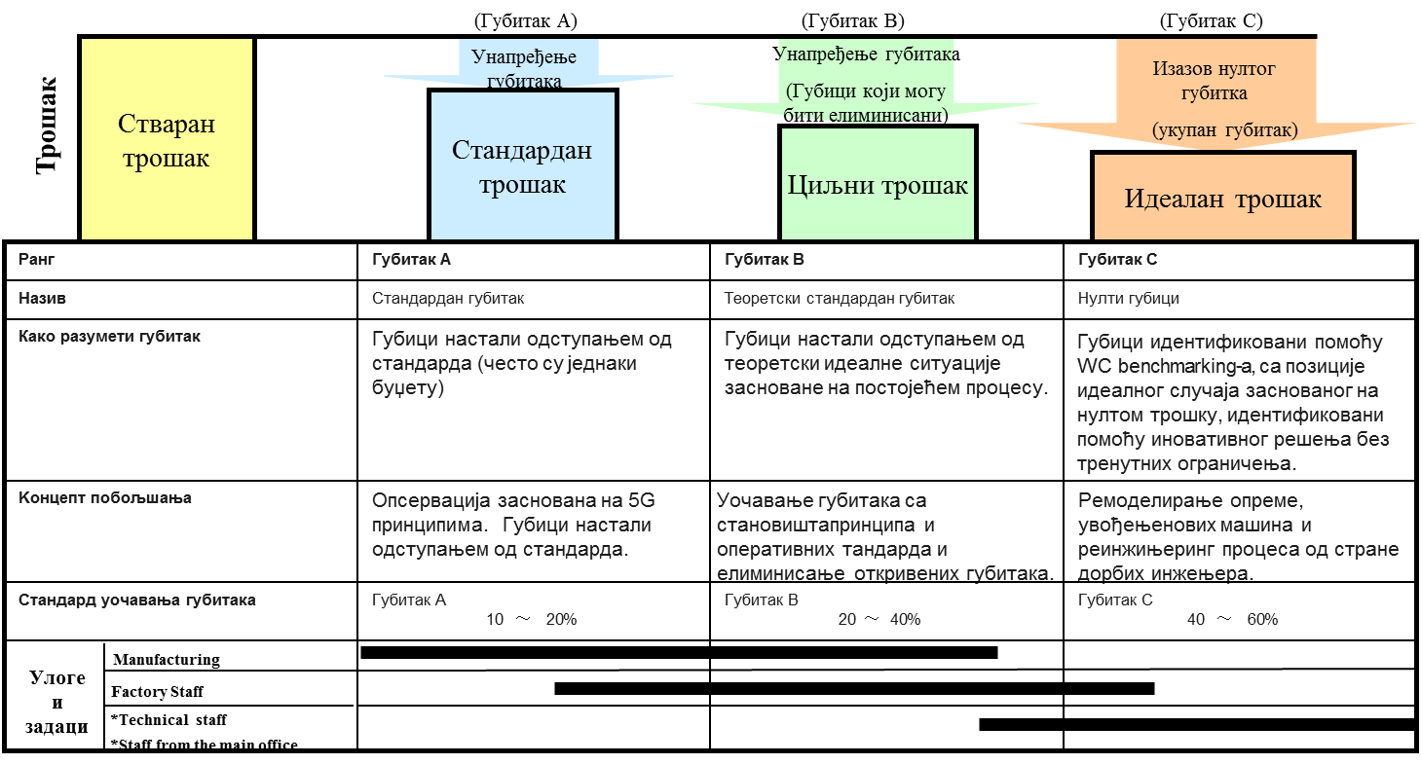

Слика број 1: Типови губитака

Као што је већ речено, појам стуба анализе расподеле и редукције трошкова, односи се на научни метод који има за циљ идентификовање губитака у оквиру сваке трошковне линије. Одатле произилази и циљ анализе трошкова, а то је анализа сваког параметра трошкова конверзије и проналажење дела тог трошка који није морао да настане, тј.губитка. значај рада на анализи трошкова људи у производњи и финансијама је вишеструк. Поштовањем ових правила оваквог приступа омогућава се да и запослени у производњи, по природи занимања инжињери буду упознати са трошковима које они генеришу и који су у њиховој надлежности. Тиме њихово знање добија ширину и повећава се њихова способност обухватања процеса рада од утрошка материјала за производњу возила, па све до профаје готових производа, а не само познавање процеса производње. Такође, биће способни да утичу на трошак који је настао, да знају разлог његовог настанка, редослед највећих трошкова у фабрици и нјиховом делокругу рада, али и да буду уознати да један део тих трошкова није морао да настане, да се упознају са термином губитка и да им се подстакне креативно размишљање кроз проналажење начина за превенцију, избегавање и редукцију тог истог губитка. Трећи значај оваквог приступа односи се на ширину коју стичу и економисти у финансијама. Уместо да све време проводе у канцеларијама и само констатују стање у компанији, светска класа производње их тера да константно буду у интеракцији са колегама из производње и да заједно са њима отварају пројекте и развијају стратегије за нападање губитака.

3.2. Појам трошка, губитка и уштеде, као и значај њиховог утврђивања и алокације на временске периоде

За разумевање појма WCM-a као и циљева и значаја CD-a као основног pillar-a таквог приступа, неопходно је разврстати, разграничити и јасно дефинисати појмове трошкова, губитака и уштеда.
Да би предузеће, било у редовним или у ванредним активностима, остварило приходе, неопходно је, да тим приходима претходи трошак. Трошак се може дефинисати као вредносни израз утрошака елемената производње. Тако на пример, производ броја радника и њихове сатнице представља трошак рада. Трошкови се вредносно обухватају у билансу успеха и користе се за утврђивање профитабилности пословања предузећа кроз рачунање неколико типова финансијских резултата, а као најважнијег нето резултата. У билансу успеха производног предузећа могу се наћи три типа трошка: трошак директног материјала, трошак конверзије (трансформациони трошак) и амортизација. Трошак директног материјала као најважнији трошак у предузећу обухвата вредносни израз утрошака свог материјала који се уграђује директно у производ, мултиплицираног са његовом ценом. Важност овог трошка потиче од оптерећивања биланса успеха њиме, јер трошак директног материјала чини између 80 и 90% укупних трошкова предузећа. Самим тим уштеде које се јављају у трошковима директног материјала, представљају највеће уштеде у предузећу. Трошак директног материјала се у оквиру WCM-a обухвата кроз параметар EPM-a (Early Product Management), као стуба производње који се бави производом и његовом структуром, техничким карактеристика материјала, трошковима директног материјала и уштедама по том основу.
Друга група трошкова у билансу успеха јесу, трансформациони трошкови или трошкови конверзије. Трансформациони трошкови су сви они трошкови које предузеће генерише у трансформацији или конверзији директног материјала у готов производ, сем трошкова директног материјала. Ту спадају трошкови директног рада, губици у директном раду, три типа индиректног рада, трошкови енергије, трошкови индиректног материјала, тошкови материјала за одржавање, трошкови сервисних услуга. И сви остали трошкови потребни за конверзију. Трансформациони трошкови су најмање централизовани у односу на седиште компаније и могу се дефинисати као и редуковати у зависности од способности запослених. У односу на обим производње, трансформациони трошкови се могу поделити на три групе: фиксни, варијабилни, и делимично фиксни, делимично варијабилни. Најмањи део трансформационих трошкова су 100% фиксни трошкови и не зависе од обима производње. Само у појединим случајевима потрошња одеђених енергената материјала за одржавање, техничког или цивилног чишћења нема везе са обимом производње, већ са бројем радних дана или инсталисаним капацитетима. Сви остали трошкови су углавном варијабилни и зависе искључиво од обима производње. Најупечатљивији примери су шкарт директног материјала, и потрошња индиректног материјала. Из свих ових разлога, трансформациони трошкови чине параметар CD-a и систематски се нападају кроз седам методолошких корака, који ће бити објашњени у наредној тачки.
Амортизација представља постепено трошење основних средстава, често потпада под трансформационе трошкове јер је медодолошки и по својим карактеристикама њихов члан, али се због карактеристике параметра CD-a и слабе могућности за редукцију амортизације и нападање пројектима, искључује из њих. Амортизација представља фиксни трошак предузећа и у потпуности зависи од инсталираних основних средстава. Са повећањем основног капитала, повећава се и амортизација и обрнуто, због учешћа у трошковима предузећа у износу од скоро 10% и могућношћу манипулације коришћењем различитих метода отписа. Амортизација се често проверава од стране пореских органа, због чега је илузорно укључивати је у параметар CD-a, јер ће онда редукција тог дела параметра, зависити од екстерних фактора тј.одобрења пореских власти.
Као резултат недовољног познавања процеса производње, техничких карактеристика материјала, структуре, типова и основних карактеристика опреме, логистичког тока материјала, као и непажљивим руковањем материјала од стране логистике, може се јавити низ губитака у оквиру сваке трошковне категорије. Губитак се може дефинисати као један део трошка који није морао да се догоди и који може бити резултат свега горе наведеног. По методологији WCM-a, на најнижем стадијуму анализе, расподеле и редукције трошкова, неопходно је идентификовати што већи износ губитка. Захтева се идентификација губитка на годишњем нивоу у износу од 40% укупних трансформационих трошкова, као параметра CD-a. Када се идентификују губици, неопходно је дефинисати и онај износ губитака који ће те године бити нападнут пројектима. Захтевани ниво губитка који би требало да буде нападнут пројектима је између 50 и 60%. Сликовито објашњено ако су укупни трошкови конверзије једног предузећа на госишњем нивоу милијарду динара, износ губитка који је потребно идентификовати је 400 милиона динара, а износ губитка који би требало да буде нападнут пројектима је између 200 и 240 милиона динара. У наставку ћемо видети да је укупан износ уштеда који се односи на овакав износ параметра, минимум 8%, што значи у овом примеру 80 милиона динара. Са напретком примене WCM-a и CD pillar-a, као и знања трошковних специјалиста у фабрици, потребно је и повећати могућност уочавања губитака. На најнижем стадијуму идентификују се губици класе А, тј. видљиви губици. Са даљим развојем могуће је идентификовати и губитке класе B и класе C, тј. невидљиве губитке и тиме достићи ниво губитака у односу на параметар.
Још један важан појам који је потребно разграничити је појам уштеда. Уштеда предствља износ редукције трошка унапред дефинисаним пројектом. Пример уштеде је редукција шкарта. Уколико предузеће због унапређења система рада и бољег „handling-а“ директног материјала, направи пројекат за редукцију шкарта у износу од 30.000 еура, то значи да је укупан трошак шкарта за ту годину редукован за тај износ. Циљ уштеда јесте редукција трошкова и за тај износ уштеда предузеће може смањити губитке у свакој трошковној категорији. Сви уштеде уносе се у матрицу Е, а онда, у зависности када буду давале уштеде и у матрицу F, о чему ће бити речи у наредној тачки. Као што је напоменуто у претходним пасусима, износ уштеда, у зависности од скора који се тражи, износи 7% или 8%, што значи, да ако је параметар 1 милијарду динара, износ уштеда мора бити не мањи од 70 или 80 милиона динара. Уштеде се анализирају и упоређују са релевантним периодима, па тако, уштеда планирана у буџету са упоређује са трошковним параметром из буџета, и слично.

3.3. Матрице као основни алати Cost Deployment-а

Као што је већ напоменуто у претходним пасусима, сваки WCM pillar своју методологију спроводи кроз седам корака, сем Focus Improvement pillar који проблеме решава фокусираним приступом и самим тим нема седам методолошких корака. Седам корака Cost Deployment pillar-a изгледа овако:

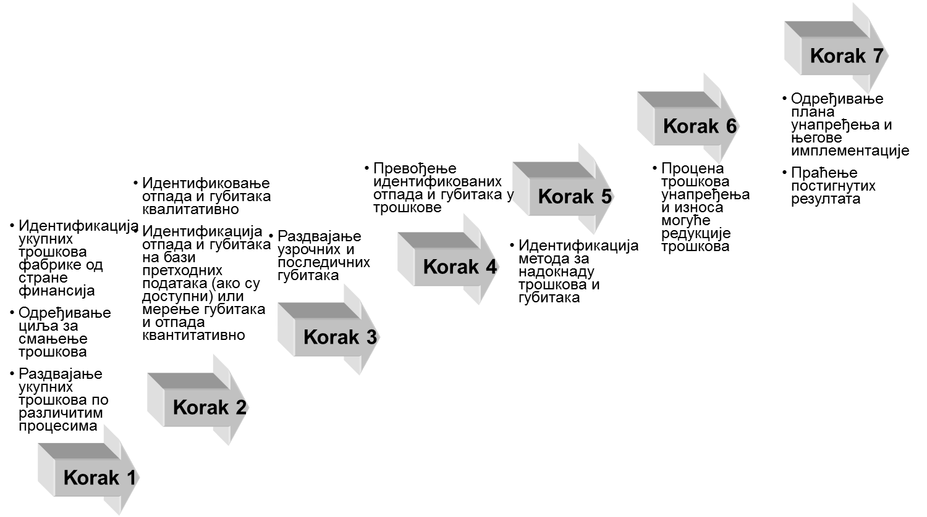

Слика број 2: Седам корака CD-a

CD се може сагледати и кроз путоказ:

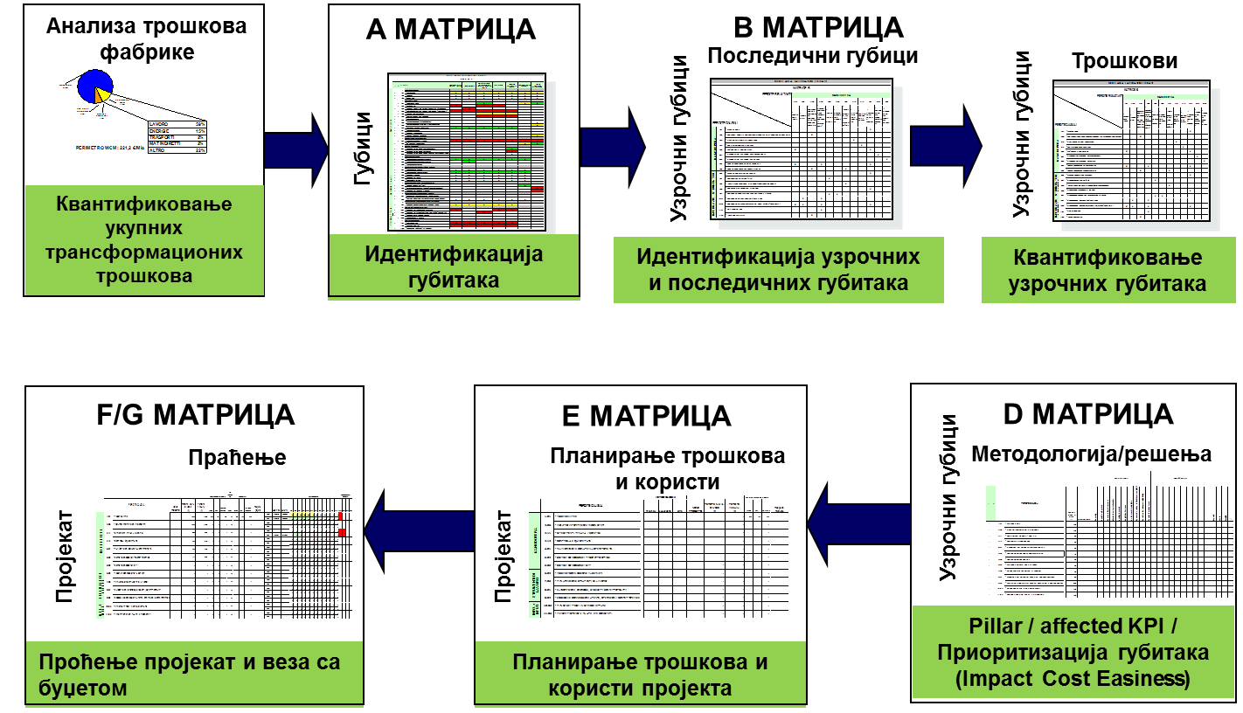

Слика број 3: CD путоказ

У кораку један идентификују се сви трошкови који улазе у параметар (трансформациони трошкови) и након тога идентификује параметар у односу на који ће се рачунати идентификовани губици и будуће уштеде.

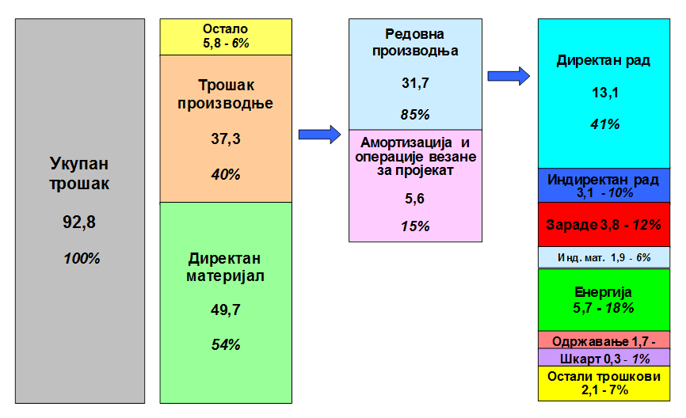

Слика број 4: Идентификација трошкова фабрике

У кораку број 2 се идентификују губици квалитативно и квантитативно. Идентификација губитака се врши по свакој линији производног процеса и циљ је што дубље спустити стратификацију, односно, на што нижи ниво спустити анализу и идентификацију губитака. Када се губици дефинишу, онда се врши квалитативна анализа, то јест, представљање, тако што се у зависноти од опсега, у пресеку губитка и линије, поље обележи зелено, жуто или црвено. У редовима се уписује листа губитака фабрике, а у колонама, процеси фабрике.
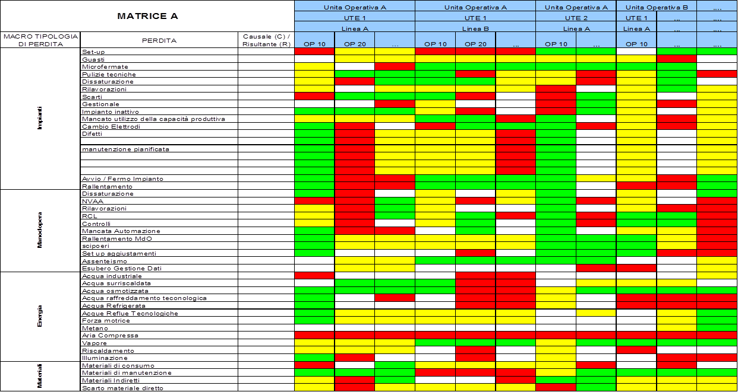

Слика број 5: Квалитативна матрица А

У кораку број 3, матрици B, успоставља се веза између узрочних и последичних губитака. Узрочни губици су губици који изазивају последичне, а последични су они који су изазвани узрочним. Тако, на пример, шкарт, сам по себи није узрочан губитак, већ је везан за неки од недостатака у процесу. У редовима се уписују узрочни губици из матрице А, а у колонама последични. Сви губици су подељени по процесу. По завршетку ове матрице стиче се јасан утисак која је веза између узрочних и последичних губитака и који губитак утиче на који.
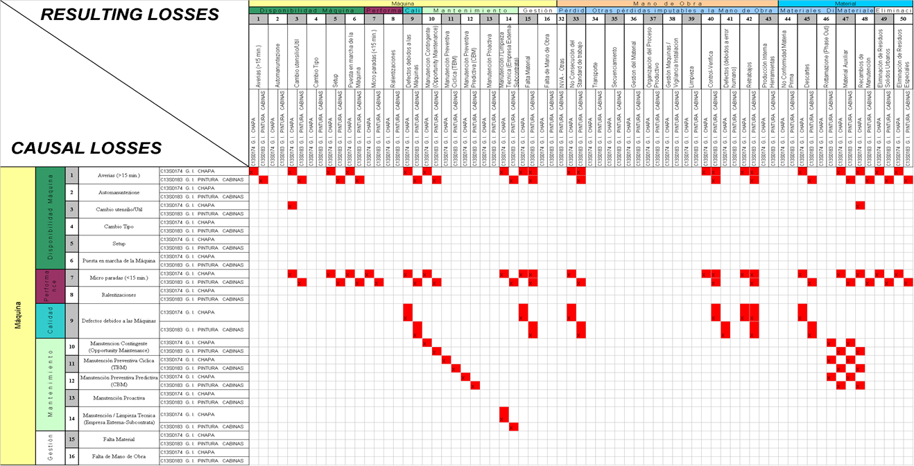

Слика број 6: Матрица B

Након матрице B неопходно је направити и матрицу C. Матрица C је значајна из разлога што се губици квантификују и преводе у еуре, али исто тако, губе се последични губици. Логика је таква да се сматра да елиминисањем узрочних губитака из матрице А добијамо могућност да елиминишемо и последичне губитке, то јест, аутоматски се утиле и елиминишу се последични губици. У редовима се налазе губици из матрице B подељени на процесе, а у колонама је прилазана структура трансформационих трошкова фабрике.

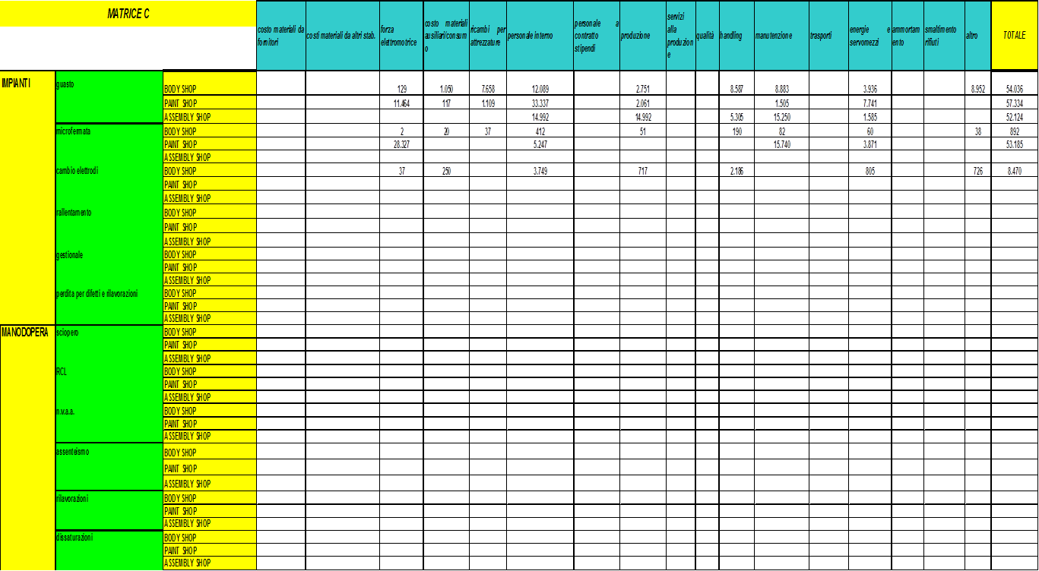

Слика број 7: Матрица C
У петом кораку потребно је дефинисати методе и алате којима ће се отварати пројекти и нападати губици. То је потребно урадити кроз матрицу D. Матрица D се израђује у сарадњи FI, PD и CD pillar-a. У матрици D за почетну приоритизацију пројеката користимо ICE анализу: I : Impact (утицај), C : Cost (трошак), E : Easiness (сложеност).

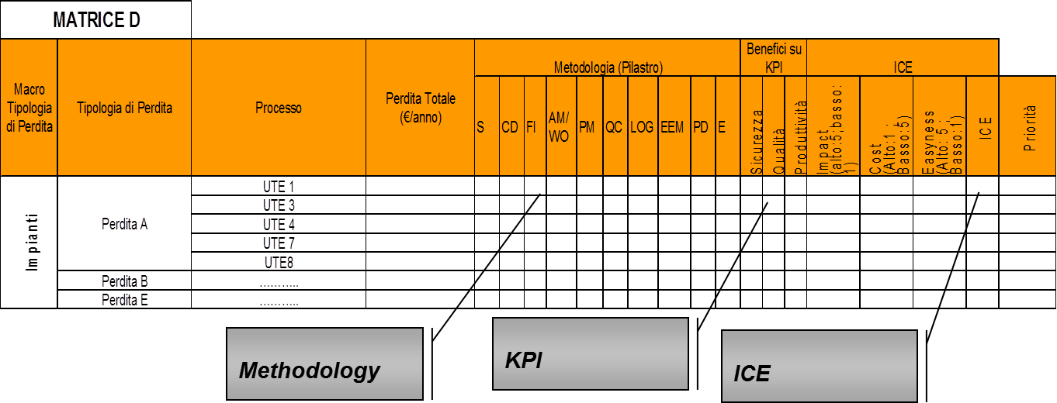

Слика број 8: Матрица D

У кораку број шест се дефинише матрица Е. Матрица Е представља базу пројеката у којој се налазе сви пројекти невезано да ли су у P (Plan), D (Do), C (Check) или A (Act) фази. Матрица Е служи и као основа за израду матрице G која служи за прављење буџета једне фирме. То јест, сви пројекти, који почињу да дају уштеде у овој години, а настављају и у наредној, ући ће у наредну матрицу G као пројекти из претходне године и то само онај део уштеда који је везан за наредну годину.

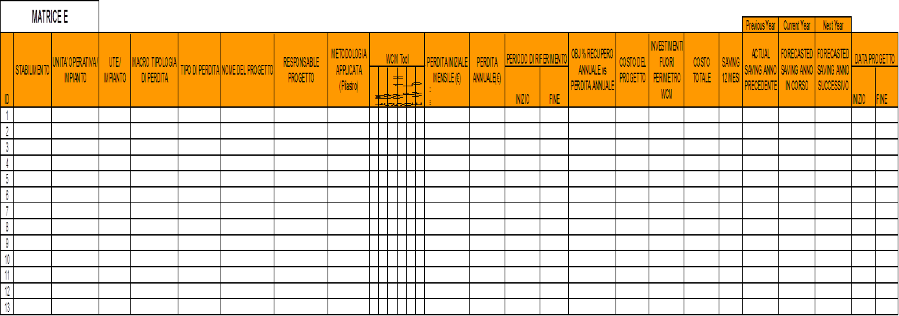

Слика број 9: Матрица Е

Сви пројекти који су у Act фази, то јест пројекти који су одобрени и почињу да дају уштеде, морају се наћи у матрици F, то јест прећи из матрице Е у матрицу F.

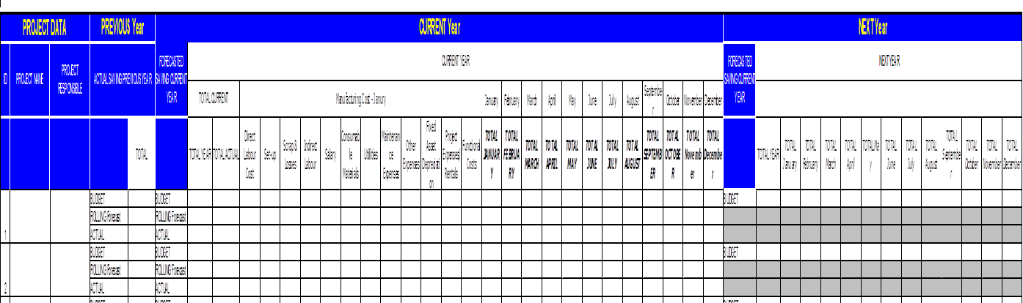

Слика број 10: Матрица F

Корак седам подразумева, не само матрицу F, већ и матрицу G. Mатрица G је буџетска матрица и она показује план уштеда за наредну годину. Она се ради једном годишње, при изради буџета и њен циљ је да прикаже уштеде у односу на буџетски параметар. У њој се налазе carry over пројекти из матрице Е, али и нове идеје које су дефинисали pillar-и и за које очекују да ће их имплементирати у наредној години.

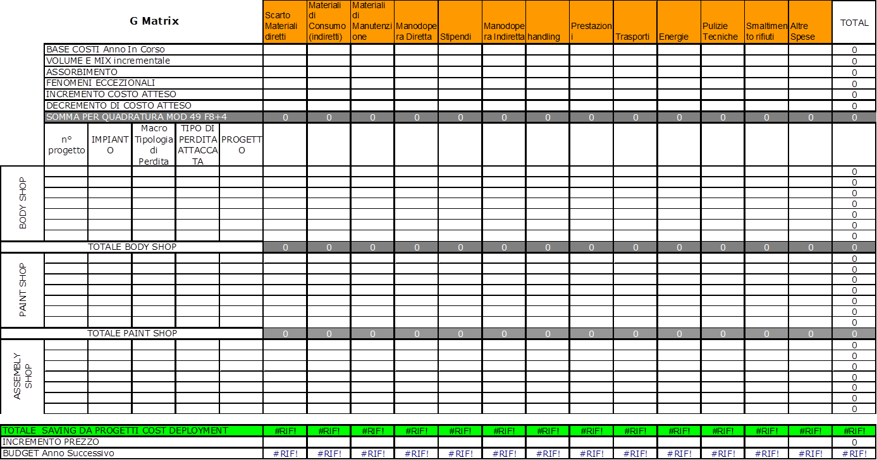
Слика број 11: Матрица G

Након свега овога, креће се испочетка, односно опет од првог корака. Веома је важно да фабрика има WCM Evolution Chart, који би требало да нам покаже колики је напредак у свим фабрикама на нивоу целе групе.
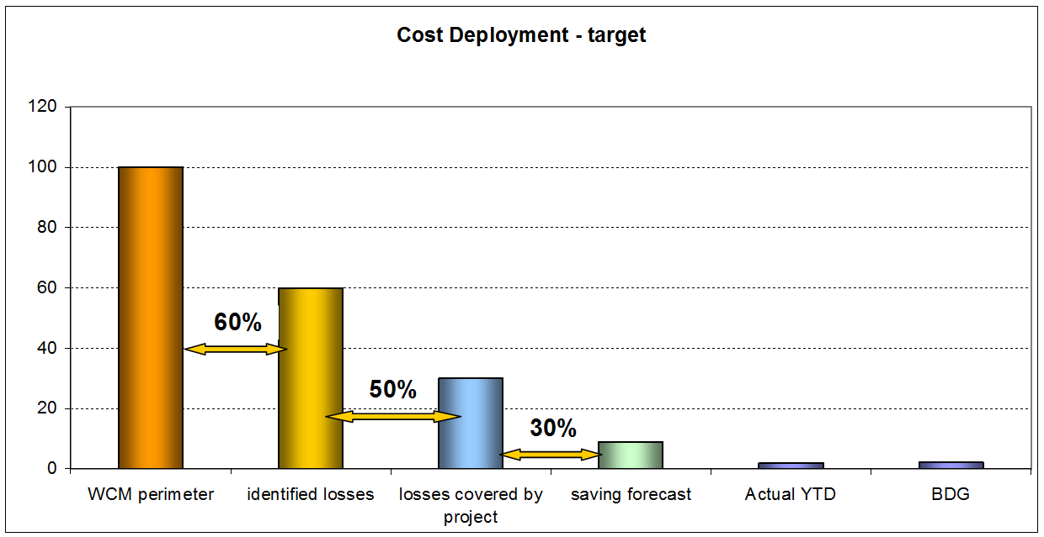

Слика број 12: WCM Evolution Chart
3.4. Ревизија Cost Deployment-а и најважнија запажања

Како би процес спровођења WCM-a био занимљивији и како би се на интересантан начин увидели спроведени резултати и достигнути нивои знања код свих pillar-а свака фабрика из групације „Fiat Chrysler Automobiles“ једном или два пута годишње спроводи процес ревизије од стране овлашћених WCM ревизора у групацији. Највећи значај има аудит са „оцем“ WCM-a, професором Јамашином.
Процес аудита траје три дана, при чему сваки pillar има 45 минута за презентацију и још толико времена на „shop floor-у“. Редослед pillar-a је следећи:
- Safety,
- Focused Improvement,
- Cost Deployment,
- Autonomous Maintenance,
- Workplace Organization,
- Professional Maintenance,
- Quality Control,
- Logistics & Customer Service,
- Early Equipment Management,
- Early Product Management,
- People Development,
- Environment и
- Energy.
Из овога се може видети да постоји тринаест pillar-a, а не десет као што је речено на претходни странама. Разлог лежи у томе што поједини pillar-и наступају одвојено, али се посматрају и оцењују заједно. То су: Autonomous Maintenance & Workplace Organization, Early Equipment Management & Early Product Management, Environment & Energy.
Као што се може приметиту, Cost Deployment pillar наступа трећи и то увек првог дана аудита. Презентација CD pillar-a, базира се на представљању следећих ствари:
- Визији, потребама и циљевима,
- Мапи активности (пута),
- Тиму и организацији тима,
- Активностима које се обављају и њиховој фреквенцији,
- Сугестијама са претходног аудита,
- Резултатима из претходног периода,
- Седам корака Cost Deployment-a,
- Посебним облицима CD-a (Logistics CD, Environment CD & Energy CD),
- EEM & EPM CD-у,
- S.W.O.T. анализи и
- Наредним корацима у примени и развоју.
То су, истовремено, и ствари које аудитор посматра и на основу којих даје оцену овом pillar-u. Сугестије се односе углавном на стратификацију губитака која може бити дубља, проширењу параметра, редоследу губитака, EEM-у и EPM-у, као и лидерству CD pillar-a у целом WCM тиму.
4. „FCA Group Automobiles” као идејни творац светске класе производње и значај светске класе производње у пословању овог предузећа

Компанија „FCА Србија д.о.о.“ Крагујевац основана је 2008. године, као партнерски пројекат компаније Fiat Group Automobiles (FGA) са Владом Републике Србије, при чему ФИАТ поседује 67, а Република Србија преосталих 33 одсто власништва.
Нова фабрика „FCА Србија д.о.о.“ у Крагујевцу свечано је отворена у априлу 2012. године и данас је то један од најмодернијих производних погона у оквиру Fiat Chrysler Group широм света. Са преко 3.000 запослених, FCA Србија данас представља пожељног послодавца, друштвено одговорну компанију, активног инвеститора у Србији и водећег српског извозника. У крагујевачку фабрику до сада је инвестирано преко 1,3 милијарде ЕУР, од чега 850 милиона ЕУР само у набавку најсавременије опреме.
FCA Србија је генерални дистрибутер и увозник познатих аутомобилских брендова Fiat, Alfa Romeo, Fiat Professional, Jeep и Abarth.
Модел Fiat 500L, у верзијама Standard, Living, Tracking производи се у фабрици у Крагујевцу. Fiat 500L комерцијално је доступан на тржишту од септембра 2012, а извози се на европско и светско тржиште. У првој години производње, Fiat 500L номинован је за европски аутомобил године 2013. и освојио пет звездица на европском NCAP-у (програм оцене нових аутомобила).

2014 Results (€ million)
 | 2014 | 2013 | 2012 | 2011 | 2010
Net revenues | 96,090 | 86,624 | 83,765 | 59,559 | 35,880
EBIT | 3,223 | 3,002 | 3,434 | 3,291 | 1,106
Net profit | 632 | 1,951 | 896 | 1,398 | 600

Слика број 13: Резултати групе од 2010. – 2014.

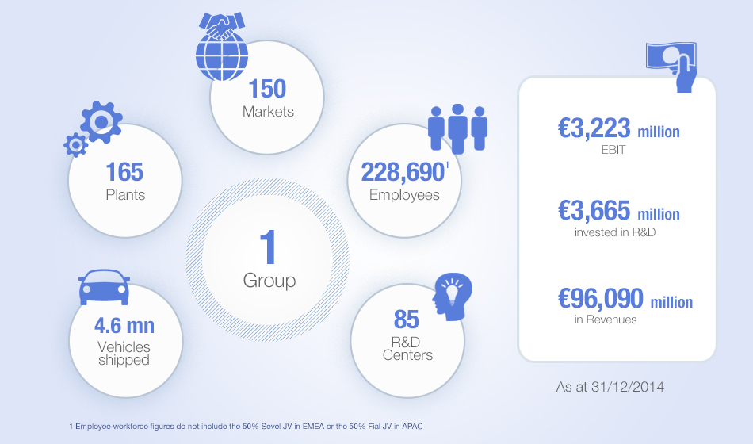
Слика број 14: Шематски приказ групе

Fiat Chrysler Automobiles је седми највећи произвођач комерцијалних и путничких возила у свету са 165 фабрика, 150 тржишта на којима наступа, 228.690 запослених и око 5 милиона возила испоручених у току године. Група се састоји од два правна ентитета: FCA Italy S.P.A. и FCA US LLC. Такоше, ту су и два глобална бренда луксузних возила: Maserati и Ferrari. Такође, под окриљем групе послују и три велика произвођача компоненти: „Comau”, „Magneti Marelli“ и „Teksid”.
Пословање групе је подељено на четири велика региона: NAFTA (САД, Канада и Meксико), LATAM (јужна и централна Америка, изузев Мексика), APAC (Азија и земље Пацифика) и EMEA (Европа, Русија, Блиски Исток и Африка).
„Фијат аутомобили Србија д.о.о.“ Крагујевац (ФАС) је италијанско-српски произвођач аутомобила (однос власништва 67:33) из Крагујевца.
Најпознатији модели аутомобила које је произвела ова фабрика су "фића" (застава 750),"(фијат 1300)"(тристаћ), "застава 101" (стојадин, кец),"(осмица)" (фијат 128),"југо"и "(флорида)"(југо). Рођенданом фабрике „Застава" сматра се 26. август 1953. године. Тада је у фабрици расписан референдум да се добит усмери у развој аутомобилске индустрије. Више од 96 одсто запослених је подржало предлог и након тога је расписан референдум за избор најповољнијег понуђача и најквалитетнијег возила. На конкурсу је учествовало осам угледних произвођача аутомобила, међу којима су били Рено из Француске, Вилис из САД, Остин и Ровер из Енглеске, Фијат из Италије...
Фабрика је почела са производњом 1940. године, када је за војску Југославије произведено 400 камиона „шевролет“. Производња је настављена 1953. године када је у крагујевачкој фабрици укупно произведено 162 возила. Били су то џипови марке "вилис оверланд". Уговор о откупу лиценце са Фијатом потписан је 12. августа 1954. године, а три месеца касније почела је монтажа првих возила модела "фијат АП-55","фијат 1.400 БЈ" и "фијат 1.100 Б". Производња аутомобила „застава 750", популарнијег под називом „фића“ почела је 1955., а престала је 30 година касније. „Фића“ је развијен на бази "фијата 600 Д", са моторима од 600 и 750 кубика. „Фића“ одиграо је пресудну улогу у развоју аутомобилске индустрије у тадашњој Југославији. Укупно је произведено 923.487 „фића“. Поред „фиће“ Застава је од 1961. године почела да производи и "заставу 1300" (популарног "тристаћа") на основу италијанског „Фијата 1300". Укупно је до 20. децембра 1979. године произведено 201.160 „тристаћа“. Године 1968. производни капацитети фабрике проширени су на 85.000 возила годишње. Тиме је завршена прва фаза развоја ове фабрике аутомобила. Тада је Застава имала седам фабрика, пет у Крагујевцу и по једну у Македонији и на Космету. Производња првог сопственог возила средње класе, „заставе 101" почела је 15. октобра 1971. године и у нешто измењеном издању производио се до 2008.
Милионити „кец“ произведен је 1991. године, а рекордна годишња производња била је 1979. када је са монтажних трака сишло 88.918 „стојадина“. Серијска производња "заставе 128" популарне "осмице" почела је 16. маја 1971. Укупно је произведено око 230.000 ових возила. „Застава 128" извозила се у расклопљеном стању у Египат а извоз је после вишегодишњег застоја поново обновљен фебруара 2006. са контингентом од 480 „осмица“. Први аутомобил развијен потпуно самостално био је „југо 45", израђен је ручно 2. октобра 1980. године. „Југо“ се у досадашњем периоду производње производио са моторима снаге од 45, 55, 60 и 65 коњских снага, запремине од 1000 и 1100 кубика."Југо“, иначе поред „фиће“ најпопуларнији Заставин модел у нешто измењеном издању производи се до 2008. под именом "корал 1.1" и "корал ин". „Југо“ је једини Заставин модел који има и кабриолет верзију. До 2000. године произведено је више од 750.000 ових возила. Овај аутомобил се између осталог извозио и у САД. Први „југо 55 ГБ“ за извоз у САД произведен је 9. септембра 1985. године а укупно је у ову земљу извезено 141.511 „југа“.
Овај модел је развио Фијат, али он није задовољио очекиване критеријуме предат је на производњу, тада југословенској, Застави. Модел "флорида" јавности је први пут представљен 1987. године а први овакав аутомобил сишао је са монтажних трака 2. октобра 1988. године и производио се све до 2008. Последњи модели „флориде" производили су се под именом „флорида ин“ са мотором запремине 1300 кубика. До 2000. године произведено је тек негде око 25.000 „флорида“. Постојале су и верзије флориде са дизел-моторима запремине 1.6 литара. Од 1989. до 1994. године у Застави се производио и југо "уно" базиран на истоименом „фијатовом“ моделу и у том периоду крагујевачка фабрика произвела је свега 2.620 ових возила. Рекордна је била 1989. година када је у сопственом производном програму и индустријској корпорацији произведено 220.000 возила. Застава је тада имала 53.337 запослених а у њену производњу било је укључено 280 предузећа из 130 градова тадашње Југославије. Распад СФРЈ и економске санкције међународне заједнице, у периоду од 1991. до 1998. године представљају најтежи период у историји крагујевачке фабрике аутомобила. У циљу стварања мешовитог предузећа кроз сарадњу са неким већим произвођачем аутомобила, Застава активно преговара са неколико светских произвођача, међу којима су француски ПСА и Рено, као и азијски Даево. Коначно се концентрише на преговоре за производњу новог модела марке Пежо. После вишегодишње стагнације, 1998. године долази до постепеног оживљаваља производње и продаје, међутим такав тренд, као и предвиђено потписивање уговора са Пежоом, заустављени су 1999. године каде је у бомбардовању разрушено готово 160.000 m² производних површина. Септембра исте године на обновљеним производним линијама са трака силазе први аутомобили када је обновљен и производни капацитет од 50.000 аутомобила годишње. Тај обим производње до данас није постигнут. Застава данас производи око 10.000 возила годишње и још увек је најпродаванији аутомобил у Србији. Осим аутомобила са локално произведеним моторима, са Заставиних трака силазе и Заставини модели са Пежоовим моторима, а у току је и развој пројекта модела Флорида са Пежоовим дизел-мотором. Нова нада за опоравак фабрике је уговор са „фијатом“ потисан 2005. године о склапању и освајању производње модела "пунто" под називом "застава 10". Џенерал моторс и Застава су 2007. потписали су уговор о склапању Опел астре у Крагујевцу.
Застава је до данас произвела више од 4.100.000 возила од којих је 650.000 извезла у 76 земаља света.
Застава 2008. године престаје да постоји, име се мења у ФАС (Фијат аутомобили Србија) и прекинута је производња Заставиних модела. У априлу 2009. године почиње производња аутомобила „пунто класик“, па је до октобра 2010. произведено 30.000 аутомобила. Фијат „пунто класик“ је донедавно био једино возило домаће производње у Србији, а од октобра 2012. почиње производња модела Фијат 500 Л, који ће се производити у новом погону фабрике који је отворен у априлу 2012.

5. Cost Deployment у оквиру компаније „FCA Serbia Kragujevac”

Као и свака фабрика у оквиру групе „FCA“ и огранак у Крагујевцу поступа по строгим правилима WCM-а и примењује га при реализацији свих циљева који су постављени. Разлог за то лежи, наравно, у чињеници јер се сматра да уз WCM „све иде лакше“, а сви циљеви, врло лако, постају остварљиви.
Одавно је прошло време у коме је реактивна израда финансијских извештаја и пуко бележење пословних промена било тренд у свету. Раније су се цениле рачуновође које су знале да прокњиже сваку пословну промену и да биланс стања и успеха „прилагоде“ захтевима компаније и законских прописа. У том периоду, појам контролинга је био потпуно непознат, а сарадња инжењера из производње и економиста из финансија није била ни у плану.
Данас, у условима савремене тржишне привреде и захтева које намеће финансијско извештавање, та сарадња је више него неопходна. Шта више, компанија „FCA“ је била пионир у спровођењу узрочно – последичних веза између инжењера из производње и економиста из финансија. Та веза и сарадња има за циљ, не само да се пословне промене забележе када настану, већ и да се спрече „нежељене пословне промене“. Све ово значи да ова сарадња треба да омогући смањење трошкова, елиминацију губитака и генерисање уштеда.
Разрада те сарадње и дефинисање нових појмова и облика исте, извршена је кроз примену светске класе производње и то њеног дела везаног за трошкове, уштеде и губитке, „Cost Deployment“. Почетак ове сарадње креће кроз идентификацију трошкова на нивоу фабрике и на нивоу мањих јединица, организационих целина, линија, радних станица и конкретних операција. Након идентификације трошкова наставља се са идентификовањем губитака од стране запослених у производњи у свакој трошковној линији, заједно са контролорима из финансија. Губитак се може идентификовати као онај део трошка који није морао да настане. Тако, ако предузеће потроши за техничко чишћење 100 хиљада еура на годишњем нивоу, ангажовањем екстерне фирме, а када би обучио своје запослене и купио све потребне машине, то би га коштало 50 хиљада еура на годишњем нивоу, тих 50 хиљада еура разлике је чист губитак. Или, на пример, ако радник у току радног времена има активности које не додају вредност готовом возилу у времену од 2 сата, а за та два сата може да ради у производњи, тих 2 сата је чист губитак за фабрику и то показује да сатурација није добра, то јест радници нису довољно оптерећени у току рада. Након дефинисања губитака, дефинишу се и пројекти којима ће се губици нападати и у зависности од исплативости тих пројеката они се примењују и анализирају постигнути резултати. Сваки пројекат који је покренут од стране људи из производње мора имати cost/benefit анализу. То јест, потребно је видети колико тај пројекат кошта, а колике уштеде доноси. Ако је укупан трошак пројекта 200 еура и он је неопходан за инсталацију неке нове опреме, а та опрема ће смањити три радника на линији, који годишње коштају фабрику 10 хиљада еура, то значи да је cost/benefit=50 и да је пројекат апсолутно иплатив јер је његова нето уштеда 9.800 еура.

5.1. Организација рада Cost Deployment pillar-a у оквиру WCM тима и службе финансија

Cost Deployment pillar је најважнији pillar у целој организацији WCM тима и прави водич другим pillar-има у испуњењу њихових циљева и циљева целе фабрике посматрајући светску класу производње.
Организација рада у тиму Cost Deployment pillar-а се поклапа са организацијом рада у индустријском контролингу у оквиру сваке организације. Поред Cost Deployment pillar-a, ту је доста финансијских контролора који брину о сваком детаљу у производњи, али и специфичним областима у оквиру Cost Deployment-a. ту су наравно контролори монтаже, каросерије, логистике, лакирнице, пресераја, квалитета, општих послова, а, наравно и о EPM-у, EEM-у, енергији, Environment Cost Deployment-у и другим важним питањима. Њихов циљ јесте наравно, објаснити људима из производње зашто је Cost Deployment битан, зашто се њиме бавити, разјаснити појам губитка, предочити највеће губитке у свакој фабрици, као и разлоге и начине отварања пројекта. Cost Deployment није израда матрица и састављање финансијских извештаја у канцеларији, већ одлазак у производњу, рад у фабрици, схватање и оптимизација процеса, као и анализа и утврђивање на којим местима је могуће направити побољшање.
Поред људи из финансија, неопходно је да Cost Deployment тим има продужену руку у производњи и то кроз трошковне специјалисте (Cost Specialists) у сваком погону. Циљ трошковних специјалиста јесте да тесно сарађују са људима из производње, да им предоче основе Cost Deployment-a, да им кажу зашто је неопходно да брину о трошковима, а са друге стране да сарађују и са финансијским контролорима и да, у ствари, успоставе везу између финансијских контролора и људи на линијама. То су најчешће специјалисти у одржавању које одреди свака фабрика и који су најдетаљније упознати са финансијским детаљима у оквиру тих фабрика. Њихово познавање финансијске структуре фабрике захтева познавање структуре трошкова у тој фабрици, појма и износа губитака у свакој трошковној категорији, појма и износа уштеда у матрици Е и начина за редукцију трошкова и елиминацију губитака кроз оптимизацију рада. Корист од њих је вишеструка јер познавајући процес могу помоћи финансијским контролорима да кроз рад са људима у том процесу омогуће редукцију губитака. Тако да су они продужена рука финансијских контролора у фабрици са којима финансијски контролори врши дневни и недељни преглед шкарта, одржавања, техничког и цивилног чишћења, индиректног и директног материјала, утрошка енергије, материјала за одржавање и утичу на редукцију свега наведеног.
Рад Cost Deployment тима зависи од много фактора. Финансијски контролори и поред великог знања, труда и способности, нису у могућности да остваре добре резултате без преданог рада и труда свих запослених у фабрици. Све потиче од добре организације рада и помоћи других стибова светске класе производње, али и директора погона, који морају предочити својим људима да у редовне активности спада и редукција трошкова и разјаснити значај елиминације губитака у том погону. Сигурно да је одржавање континуитета процеса производње приоритет у свакој фабрици, али тај рад нема смисла ако се не ради континуирана редукција трошкова и елиминација губитака у сваком погону. Самим тим, развој Cost Deployment-a зависи од укључености људи у процес рада и да рентабилно пословање представља основни циљ сваке фабрике. Редукцијом трошкова и елиминацијом губитака предузеће повећава свој финансијски резултат и задовољава основни принцип профитабилности пословања.

5.2. Припрема матрица и редовне активности које Cost Deployment pillar предузима у циљу остварења зацртаних планова

Резултати сваког стуба производње у оквиру примене светске класе производње приказују се кроз седам корака, успешност рада сваког стуба зависи од способности примене свих седам корака детаљности анализе кроз њихову примену и стратификациојом детаља на што нижи ниво. Како би се испунили сви дефинисани циљеви светске класе производње потребно је пратити методологију рада и дефинисане задатке од стране креатора оваквог система производње. Коначна оцена сваког стуба као и потпуна оцена целе фабрике зависиће од доследности примене методологије и поштовање корака који ће водити кроз резултате сваког стуба. Самим тим, процес аудита ће се заснивати на анализи примене методолошких решења од стране ревизора, а коначна оцена коју ће доделити зависиће од субјективног става поводом примене седам корака светске класе производње.
Стуб анализе трошкова своју методологију спроводи такође кроз седам корака. Кораци у анализи су у ствари матрице којима овај стуб жели сликовито да прикаже и сублимира остварене резултате у периоду од прошлог аудита. Сам процес израде матрица је у ствари формализовање остварених резултата, међутим, много је важније шта се ради на дневном нивоу и које су то активности које стуб анализе трошкова спроводи како би редуковао трошкове, елиминисао губитке и повећао уштеде.
Први корак у анализи трошкова јесте дефинисање параметра. Параметар анализе трошкова јесу трансформациони трошкови. У зависности од различитих сценариа у којима се предвиђају трошкови постоје два важећа параметра у сваком тренутку. Први параметар је буџетски параметар који је дефинисан при анализи буџета, односно то је онај ниво трансформационих трошкова који је предузеће дефинисало при планираном обиму производње. Као што се дефинише буџетски параметар, дефинишу се и буџетске уштеде тј.онај ниво уштеда генерисан новим идејама и пројектима из претходне године који дају уштеду и у наредној. Други параметар је параметар последњег званичног ребаланса буџета који нам доста прецизније говори о реалним, будућим трансформационим трошковима у наредном периоду. Овај параметар је реалнији јер у обзир узима месеце који су већ завршени и на основу реалног износа трансформационих трошкова за тај месец предвиђа ниво трансформационих трошкова за месеце који ће уследити. Уштеде су такође реалније али и веће у односу на оне буџетске. Реалност произилази из тога што се по протоку времена увидело који пројекти из буџета дају уштеде, а који не, а са друге стране свакодневне идеје се додају у матрице тако да се сваког дана повећава и износ уштеда. Расподела трансформационих трошкова зависи од гране у којој предузеће послује, од специфичности процеса производње, али и од тренутка животног циклуса у коме се предузеће налази. За предузеће је најидеалнија расподела трансформационих трошкова она у којој се директни рад, енергија и одржавање налазе на самом врху. Други корак јесте израда матрице А, циљ јесте направити одређени размак за сваки губитак у коме ће се у зависности од дефинисаних критеријума утицај сваког губитка на процес обележити црвеном, жутом или зеленом бојом. Прелиминарна анализа губитака у матрици А наставља се квантитативном анализом кроз дефинисање губитака у јединицама мере, а не валути.
Након што се прелиминарно сагледају губици успоставља се веза између процеса и раздвајају узрочни и последични губици. Узрочни губици су недостаци у процесу који изазивају низ посленичних губитака. Последични губици су резултирајући губици који се јављају као резултат неког дефекта у процесу. Тако је на пример због лоше постављене операције која се јавља као узрочни губитак, појављен и шкарт директног материјала, као евентуално последични губитак. Када се у трећем кораку раздвоје узрочни од последичних губитака, следи анализа, детаљна стратификација и превођење у валуту тих губитака.
У матрици Ц у четвртом кораку престаје анализа последичних губитака. Циљ је елиминисати узрочне па ће се њиховом елиминацијом аутоматски уклонити и последични који од њих и зависе. Дубока стратификација губитака на ниво линије, радне станице и операције омогућава детаљно разумевање насталих узрочних губитака, али и показује способност да се идентификују губици и вежу за конкретну операцију на којој су и настали.
Пети корак јесте израда матрице Д. У матрици Д се у заједничком раду стуба фокусираног побољшања, стуба развоја запослених и стуба анализе трошкова дефинишу методе и алати којима ће се отворити пројекти и напасти претходно дефинисани губици из матрице Ц.
Шести корак је израда матрице Е. У матрици Е се налазе сви они пројекти које су израдили запослени у фабрици и који нападају неки од типова губитака без обзира у којој фази се налазе.
Након што пројекти пређу у фазу реализације, аутоматски из матрице Е прелазе у матрицу Ф. Матрица Ф служи за калкулацију уштеда које се могу видети и кроз биланс успеха. Кроз светску класу производње се поред уштеда које су видљиве у билансу успеха, цене и награђују и оне које нису. То су проактивне уштеде које се заснивају на превенцији трошкова, које показују проактиван приступ, које ће спречити у будућности настанак неког губитка и које се често и више цене него реалне уштеде. Избегавање трошкова или виртуелне уштеде су све оне уштеде које се не виде у билансу успеха и које ће спречити настанак трошка. На пример ако се повећа засићеност радника за два сата то ће захваљујући његовом радном времену од 8 часова, то ће фабрици уштедети 0,25 радника, што неће бити видљиво у билансу успеха, јер је мање од једног радника, али је значајно јер још три такве уштеде, доносе фабрици реалну уштеду. Други пример јесте квар на опреми, уколико се на машини поквари резервни део, а тај резервни део не може да се купи засебно од машине, предузеће ће морати да купи нову машину. Међутим уколико се сваке године замени по једна таква машина, али ове године се тај резервни део узме из неке покварене машине у којој је тај резервни део добар то ће бити за фабрику виртуелна уштеда, међутим у следећој години ће бити и реална, јер због тога што нисмо у претходној години заменили машину и даље на залихама имамо једну машину коју смо набавили прошле године и самим тим ове године нећемо набављати нову.
У седмом кораку, поред матрице Ф израђује се и матрица Г. Матрица Г се прави једном годишње, у периоду када се припрема буџет и циљ је дефинисати све пројекте који ће се наћи у матрици Е у наредној години. Матрица Г одмах почетком следеће године постаје матрица Е.

5.3. Cost Deployment у производњи и значај подизања свести инжењера о губицима

Cost Deployment као најважнији стуб светске класе производње за циљ има подизање свести запослених у производњи о губицима које они сами производе. Сваки менаџер смене, супервизор, тим лидер, па чак и радник, морају да знају који су највећи губици које они генеришу, како се ти губици одражавају на процес пословања предузећа, али, наравно, како они могу да предупреде те губитке и да утичу на профитабилно пословање компаније.
Сваки тим лидер и супервизор морају да буду свесни неколико ствари о пословању њихове радне јединице, УТЕ-а, домена, радне станице и операције:
- Која су три највећа трошка у оквиру њихове фабрике?
- Која су три највећа губитка у оквиру њихове фабрике?
- Шта значи појам губитка?
- Која су три највећа трошка у оквиру њихове радне јединице?
- Која су три највећа губитка у оквиру њихове радне јединице?
- Како се отварају пројекти за нападање тих губитака?
- Који су начини за редукцију губитака на нивоу њихове радне јединице?
- Који су узрочници настанка губитака у оквиру њихове радне јединице?
Све ово су одређене ствари и појмови које би радници у оквиру сваке организационе јединице морали да знају. Циљ познавања оваквих ствари јесте свест радника о томе да није само битно направити континуитет у процесу рада и произвести возило већ и под којим условима се то возило производи и одржава континуитет рада.
Да би све ово било испуњено, неопходно је познавати процес рада и заједно са стручњацима из финансија развити различите моделе за уштеду у трошковима. Због тога је неопходна интеракција између запослених у финансијама и производњи јер људи у производњи морају да познају основе финансија и појмова трошкова, губитака и уштеда, а људи у финансијама морају да познају процес производње у основи како не би долазило до конфликта и до тога да ове две стране буду супротстављене. Запослени у финансијама морају схватити разлог континуитета у произвдоњи, док , са друге стране, запослени у производњи морају схватити зашто је важо штедети на сваком кораку и снижавати цену коштања возила.
У озбиљној компанији каква је „FCA Serbia Kragujevac”, мора се водити рачуна о свакој појединости јер у супротном може доћи до драстичног пораста трошкова у врло кратком временском периоду. Из тог разлога, неопходно је одржавати састанаке на дневном нивоу између инжењера у произодњи и економиста из финансија на различите теме: индиректни и директни материјал, материјал за одржавање, шкарт, техничко и цивилно чишћење, NVAA и десатурација, директни и индирекнти рад, како би се видело колики је дневни износ губитака, трошкова и уштеда у оквиру сваке трошковне категорије. На тај начин долази до развоја запослених, подизања свести о разним проблемима и губицима у фабрици и елиминисања културе мишљења да је то „нечији други проблем“. Заједнички рад ће довести до синергетског ефекта који ће омогућити већи обим уштеда, мање трошкове и редукцију губитака на жељени ниво.

5.4. Достигнути ниво Cost Deployment-a и WCM-а у компанији „FCA Serbia Kragujevac“ и наредни кораци у циљу побољшања

Од почетка пословања у Србији, компанија „FCA Serbia Kragujevac” се определила за „WCM пут“. То значи да је сваки сегменат пословања, а поготово процеса производње усклађен са WCM методологијом. У сваком тренутку, топ менаџмент предузећа је свестан који су највећи губици, у оквиру којих трошковних линија се јављају, колики је износ уштеда, као и који су сви ти износи на дневном нивоу. Баш из тог разлога, компанија „FCA Serbia Kragujevac” бележи добре резултате у области WCM-a и најбрже је од свих фабрика у групи остварила бронзану медаљу. Достигнути ниво у светској класи производње и анализи трошкова зависи од преданог рада, труда и континуираних побољшања. Појам континуираних побољшања се односи на појам „каизена“ и на мала, али свакодневна побољшања која за циљ имају унапређење процеса производње, организацију радних места, фокусирана побољшања, побољшање квалитета производа, унапређење заштите на раду и животне средине, редукцију трошкова и елиминисање губитака, као и унапређење целокупног процеса рада. Сваки профитни центар у оквиру фабрике има за циљ одређени ниво уштеда који мора да оствари у зависности од посматраних временских периода како би запослени у финансијама приказали уштеде на нивоу одређене организационе јединице, неопходно је да запослени у производњи и специјалисти у одржавању отварају пројекте. Сваки пројекат представља једну врсту „каизена“, а која је то врста зависи од сложености методологије и алата који се том приликом користе. Уколико се дневни проблеми решавају једноставним алатима попут 5М анализе ради се о брзом каизену (Quick kaizen). Брзи каизен не улази у матрицу Ф из разлога што је бенефит такве акције краткотрајан, финансијски занемарљив и примењљив само на тај проблем. Најједноставнија врста каизена која улази у матрицу Ф јесте стандард каизен (standard kaizen) где се користе значајнији и комплекснији алати, при чему се решење проблема може аплицирати и на друге сличне проблеме. Трећа врста каизена јесте „маjor“ каизен који користи напреднију методологију и који по правилу даје уштеде веће од 10 хиљада евра. Напредни каизен (advanced kaizen) је четврта врста каизена који је тешко израдити из разлога што је потребно фокусирати се на проблем дужи временски период, направити уштеду која се мери стотинама хиљада евра и користити много комплексије алате као што су PPA, DOI и Тaguchi. У FCA групи постоји таргет везан за уштеде али и за број каизена. Док је износ брзих каизена често и два по плавој крагни, што значи и преко пет хиљада на годишњем нивоу, износ напредних каизена долази до десет и захтева се мање од један на месечном нивоу.
Сложеност примене методологије и број напредних каизена свакако да утичу на слику коју ревизор стиче о FI pillar-у, али и о достигнутом нивоу WCM-a у фабрици. Фабрика која је спремна да проведе ревизора кроз све типове каизена и покаже да је способна да користи скоро све алате који су дефинисани методологијом WCM-a спремна је да се домогне и нивоа светске класе производње. Такав циљ има и компанија Фиат која је на претходним аудитима показала да добро влада овом методологијом, да познаје све напредне алате и да је способно да прикаже и неколико напредних каизена. Такође, сви pillar-и су способни да у презентацији методологију прикажу кроз седам корака, што чини јаку основу за захтев за сребрни ниво у октобру месецу.
Напредак једног pillar-а не може бити индивидуалан, а синергијом свих могу се постићи значајни резултати. Tо је најбоље видиљиво на примеру CD pillar-a, чији резултати представљају рад људи у производњи и чији резултат зависи искључиво од њиховог напретка. Из тог разлога важна је константна едукација у циљу смањења трансформационих трошкова, елиминисање губитака у оквиру сваке трошковне линије и повећање уштеда у свим обрачунским периодима. Достигнути ниво овог стуба производње је тренутно оцена три. Скор четири је захтев за наредни аудит, па ће се захтев за сребро целе фабрике темељити на скору четири овог pillar-a. Скор четири ће бити дотигнут у седмој едицији CD-a при чему ће фабрика у Србији и њен индустријски контролинг бити апсолутни лидери у целој групи. Свакако да је потребно направити низ побољшања поготово у захтевима везаним за скор четири. Као захтеви за скор четири намећу се проширена анализа трошкова (анализа трошкова енергије, логистике и животне средине), електронска анализа трошкова и анализа трошкова директног материјала, уз наравно потврду свих захтева за скор три. Сматра се да проширена анализа трошкова на анализу трошкова енергије, логистике и заштиту животне средине, представља велики напредак у укупној анализи трошкова целе компаније. Захтев је анализирати потрошњу и губитке у потрошњи електричне енергије, животне средине и логистике на нивоу радне станице, па чак и операције и машине. Тиме ће се увидети који су узроци за настанак ових последичних губитака и постављањем мерача на линију видети колика је потрошња електричне енергије а самим тим и губици у периоду стајања линије нерадних дана и одмора у току радног дана. Није нормално имати исту потрошњу енергената и одржавати исту температуру у халама у периоду радних и нерадних дана, па је целокупан варијабилни део трошка енергије за време нерадних дана истовремено и губитак. Сликовито то се може представити на следећем примеру: „Ако је температура која се мора одржавати у халама у сваком тренутку 10 степени због карактеристика машина, а температура која се мора одржавати у току радних дана 20 сетепени због запослених сав износ потрошене електричне енергије преко 10 степени у нерадним данима и преко 20 степени у радним данима је губитак за фабрику“. Исто важи и за животну средину и логистику.
Електронска анализа трошкова подразумева израду јединственог софтвера који ће бити повезан са свим мерачима утрошака трансформационих трошкоава и који ће на основу специјалних алгоритама и дефинисаних буџетских и актуелних параметара рачунати губитке у оквиру сваке трошковне линије у реалном времену. То значи да ће се сви губици и све уштеде рачунати и бити доступне истог тренутка када настану, а матрице затварати на крају дана. Захтев је прикупити губитке и уштеде у реалном времену, анализирати тренд и уочити аномалију и реаговати у право време.
Захтев за анализом трошкова директног материјала произилази из тога што директни материјал представља између 80 и 90% укупних трошкова компаније, па самим тим, мале уштеде или мали губици у процентуалном износу, могу у апсолутном износу значајно пореметити стање у билансу успеха и утицати да актуелни резултат одступи од планираног. Губици у директном материјалу се повезују и са захтевима тржишта и трошковима гаранције при чему је могуће открити доста невидљивих губитака као и опортунитетних трошкова. Примера ради уколико је 2012. године уведен аутоматски мењач за тржиште САД-а и у том периоду остварена продаја од 50 000 аутомобила на том тржишту а у 2011. години док је био у употреби полуаутоматски мењач осварена је продаја од 14 000 аутомобила, 10 000 аутомобила пута цена од 20 000 евра за америчко тржиште је опортунитетни трошак компаније у 2011. години.

ЗАКЉУЧАК

Из свега претходно наведеног, јасно и недвосмислено је могуће утврдити значај CD-a и WCM-a за пословање једног предузећа. Ако би требало одвојити и дефинисати неколико најважнијих предности, то би биле следеће:
- Применом WCM-a успоставља се култура заједничког рада инжењера из производње и економиста из финансија у циљу решавања заједничких проблема.
- Применом WCM-a елиминише се култура у којој се каже „ово није мој проблем“ јер сви проблеми су заједнички.
- Применом CD-a фабрика је много више оријентисана на губитке у оквиру сваке трошковне линије и посвећује им више пажње.
- Применом CD-a могуће је знати колики су губици на свакој линији, домену, радној станици, операцији, па, чак, и машини.
- Применом CD-a дефинишу се таргети чијим остварењем фабрика побољшава и свој финансијски резултат и генерише веће уштеде.
- Применом CD-a могуће је упоредити званичне финансијске извештаје и извештаје из CD-a у увидети све предности и недостатке које имају оба типа извештаја.
- Применом WCM-a и CD-a фабрика престаје са применом пуког бележења пословних промена и креће нова ера контролинга и интеракција између финансијских контролора и специјалиста из фабрике у циљу редукције трошкова, повећања уштеда и елиминисања губитака у оквиру сваке трошковне линије.
Са друге стране, уколико би морала да се нађе нека замерка WCM-у и CD-у, то би сигурно било другачије представљање рада тимова на аудиту и рада ван аудита. Са једне стране једини рад који је важан је свакодневни рад на побољшању примене WCM-a и CD-a, међутим, често се намеће захтев, због официјалних аудита и припремање званичних извештаја и матрица које се често разликују од оних стварних како би се побољшао скор на аудиту.
Међутим, свако ко се и мало бави WCM-ом и CD-ом зна да процени на ком нивоу је која фабрика и колико далеко је отишла у развоју и примени ових методологија.
Овом приликом није циљ омаловажавање других система производње који заступају другу методологију од оне која је дефинисана WCM-ом или, чак, примењива заједно са WCM-ом, већ само показивање свих предности које има WCM и разлога зашто исти треба примењивати. Највећи разлог је свакако тај што компаније које примењују овај систем сигурно много више воде рачуна о губицима и, постављањем таргета, раде и на њиховој редукцији. Међутим, сигурно је да је, за сваку фабрику добро да примењује онај систем рада који јој омогућава напредак, заштиту на раду, елиминацију губитака, побољшање процеса, заштиту животне средине, побољшање квалитета производа и раст уштеда на дневном нивоу.

ЛИТЕРАТУРА

- Arsovski S., Punoševac Z., Rajković D., Integration of Management System QMS/EMS/OHSAS/FSM/LMS in Water Supply Organization, International Journal for Quality Research, Vol 1, 2007., No 4.
- Drickhamer, D. 2004. Continuous Improvement – Don’t Fool Yourself With Metrics. Industry Week. 10 January. [Online] Available: http://www.industryweek.com/Columns/asp/columns.asp? ColumnId=1043 Accessed: 26 January 2009.
- Fujimoto T. (1999), The evolution of a manufacturing system at Toyota, New York, Oxford University Press
- Hirano, H., (1996.), 5S for Operators: 5 Pillars of the Visual Workplace, Productivity Press
- Massone, L. (2007.), „Fiat Group Automobiles production system: Manual do WCM, World Class Manufacturing, Towards excellent class safety, quality, productivity and delivery“ Ed. Fiat, Brazil
- Osada, T., (2000.), The 5S's Five Keys to a Total Quality Environment, Asian Productivity Organization, Nordica International, Hong Kong
- Williamson A (1997), “Target and Kaizen Costing”, Manufacturing Engineer, Vol. 76, No. 1
- Yamashina H. (1995.), „Japanese manufacturing strategy and the role of total productive maintenance“. Journal of Quality in Maintenance Engineering Volume 1, Issue 1
- Yan-jiang C, Dan W and Lang X (2006), “Influencing Factors of Continuous Improvement and Tendency to Change”, IEEE International Conference on Management of Innovation and Technology, Vol. 1, Singapore
- Zwick T. (2004), Employee Participation and Productivity, Labor Economics, 11 (6)
- http://www.fcagroup.com/en-US/Pages/home.aspx

Fujimoto T. (1999), The evolution of a manufacturing system at Toyota, New York, Oxford University Press., страна 23.
Yamashina H. (1995.), „Japanese manufacturing strategy and the role of total productive maintenance“. Journal of Quality in Maintenance Engineering Volume 1, Issue 1, страна 11.
Arsovski S., Punoševac Z., Rajković D., Integration of Management System QMS/EMS/OHSAS/FSM/LMS in Water Supply Organization, International Journal for Quality Research, Vol 1, 2007., No 4., p.313.- 322.
Zwick T. (2004), Employee Participation and Productivity, Labour Economics, 11 (6): 715-740
Drickhamer, D. 2004. Continuous Improvement – Don’t Fool Yourself With Metrics. Industry Week. 10 January. [Online] Available: http://www.industryweek.com/Columns/asp/columns.asp? ColumnId=1043 Accessed: 26 January 2009.
Hirano, H., (1996.), 5S for Operators: 5 Pillars of the Visual Workplace, Productivity Press,
Yan-jiang C, Dan W and Lang X (2006), “Influencing Factors of Continuous Improvement and Tendency to Change”, IEEE International Conference on Management of Innovation and Technology, Vol. 1, pp. 181-185, Singapore.
Osada, T., (2000.), The 5S's Five Keys to a Total Quality Environment, Asian Productivity Organization, Nordica International, Hong Kong,
Williamson A (1997), “Target and Kaizen Costing”, Manufacturing Engineer, Vol. 76, No. 1, pp. 22-24.
http://www.fcagroup.com/en-US/Pages/home.aspx
Massone, L. (2007.), „Fiat Group Automobiles production system: Manual do WCM, World Class Manufacturing, Towards excellent class safety, quality, productivity and delivery“ Ed. Fiat, Brazil, страна 28.

